
МУНИЦИПАЛЬНОЕ ОБРАЗОВАНИЕ
городской округ Пыть-Ях
Ханты-Мансийского автономного округа-Югры
АДМИНИСТРАЦИЯ ГОРОДА

П О С Т А Н О В Л Е Н И Е

«Об утверждении проекта планировки
и межевания территории для размещения
объекта: «Плавучая насосная станция в
районе существующего ЦППН-2
(р. Большой Балык) шифр 7055»

В соответствии с Градостроительным кодексом Российской Федерации, Федеральным законом от 06.10.2003 № 131-ФЗ «Об общих принципах организации местного самоуправления в Российской Федерации», на основании Устава города Пыть-Яха, постановления администрации города Пыть-Яха от 27.07.2022 № 329-па «Об утверждении правил землепользования и застройки города Пыть-Яха», а также с целью соблюдения прав человека на благоприятные условия жизнедеятельности:

1. Утвердить проект планировки и межевания территории для размещения объекта: «Плавучая насосная станция в районе существующего ЦППН-2 (р. Большой Балык) шифр 7055», согласно приложению.
2. Управлению по внутренней политике (Т.В. Староста) опубликовать постановление в печатном средстве массовой информации «Официальный вестник» и дополнительно направить для размещения в сетевом издании в информационно-телекоммуникационной сети «Интернет» - pyt-yahinform.ru.
3. Отделу по обеспечению информационной безопасности (А.А. Мерзляков) разместить постановление на официальном сайте администрации города в сети Интернет.
4. Настоящее постановление вступает в силу после его официального опубликования.
5. Контроль за выполнением постановления оставляю за собой.

Глава города Пыть-Яха Д.С. Горбунов

Приложение
к постановлению администрации
города Пыть-Яха

Проект планировки и межевания территории для размещения объекта: «Плавучая насосная станция в районе существующего ЦППН-2
(р. Большой Балык) шифр 7055»
Введение
Документация по планировке территории города Пыть-Ях подготовлена на основании следующих нормативно-правовых актов:
Разработка проекта планировки территории выполнена в соответствии со следующими законодательными и нормативными документами:
1. Градостроительный кодекс Российской Федерации.
2. Земельный кодекс Российской Федерации.
3. Федеральный закон от 06.10.2003 № 131-ФЗ «Об общих принципах организации местного самоуправления в Российской Федерации».
4. СП 42.13330.2016. Свод правил. Градостроительство. Планировка и застройка городских и сельских поселений. Актуализированная редакция СНиП 2.07.01-89*.
5. Постановление Главного государственного санитарного врача РФ от 25.09.2007 № 74 (ред. от 28.02.2022) «О введении в действие новой редакции санитарно-эпидемиологических правил и нормативов СанПиН 2.2.1/2.1.1.1200-03 «Санитарно-защитные зоны и санитарная классификация предприятий, сооружений и иных объектов».
6. РДС 30-201-98. Система нормативных документов в строительстве. Руководящий документ системы. Инструкция о порядке проектирования и установления красных линий в городах и других поселениях Российской Федерации.
7. Постановление Правительства Ханты-Мансийского автономного округа - Югры от 29.12.2014 № 534-п «Об утверждении региональных нормативов градостроительного проектирования Ханты-Мансийского автономного округа – Югры (с изменениями).
8. Решение Думы города Пыть-Яха от 26.04.2006 № 16 «Об утверждении генерального плана города Пыть-Яха» (с изменениями).
9. Постановление администрации города Пыть-Яха от 27.07.2022 № 329-па «Об утверждении правил землепользования и застройки города Пыть-Яха».
10. Постановление администрации города Пыть-Яха от 31.01.2023 № 25-па «Об утверждении местных нормативов градостроительного проектирования на территории города Пыть-Яха.
Часть 1. Проект планировки территории
- Положение о размещении линейных объектов
1.1. Наименование, основные характеристики (категория, протяженность, проектная мощность, пропускная способность, грузонапряженность, интенсивность движения) и назначение планируемых для размещения линейных объектов, а также линейных объектов, подлежащих реконструкции в связи с изменением их местоположения
Проектной документацией предусматривается строительство:
- «Низконапорный водовод ПЛНС-Узел 1»;
- Две одноцепные ВЛ – 6 кВ;
- ВОЛС Волоконно-оптическая линия связи;
- Плавучая насосная станция.
Строительство низконапорного водовода, диаметром 426х8 мм, протяжённостью 159 м, предусмотрено от проектируемой плавучей насосной станции до проектируемого узла 1.
Проектируемый низконапорный водовод согласно п. 7.1 ГОСТ Р 55990-2014 относятся ко II классу. Согласно таблицы 3 ГОСТ 55990-2014 водовод низконапорный относится к категории Н1. Согласно п.6.2 ГОСТ 55990-2014 категория транспортируемого продукта – 9.
Две одноцепные линии проектируются параллельно от площадки, проектируемой плавучей насосной станции до площадки до ПС-35/6 кВ №281. Передача электроэнергии выполнена на опорах 6 кВ в одноцепном исполнении и 35 кВ в двухцепном исполнении.
Также на опорах ВЛ-6 кВ запроектирован ВОЛС, протяжённостью 3400 м, для организации канала передачи данных. ВОЛС классифицируется как магистральный для уличной прокладки.
Площадка плавучей насосной станции (ПлНС), расположенная на территории Мамонтовского месторождения на р. Большой Балык в районе существующего ЦППН-2, предназначена для забора и подачи пресной воды на прием КНС-12Бис Мамонтовского месторождения, ЦППН-2, а затем в систему поддержания пластового давления и технологических нужд площадок.
Плавучая станция расположена в 13 м от озеровидного расширения (искусственно созданного) на р. Большой Балык. Водный режим полностью зависит от режима реки. Круглогодично соединяется с рекой. Береговая линия изрезана. Высот берега 3,1 м. Максимальная глубина 7,78м. Урез воды 28,18 м БС.
Площадка ПлНС состоит из двух частей, одна из которых расположена на берегу р. Большой Балык, вторая часть – блок-понтон располагается на водной поверхности вышеупомянутой реки и соединена с первой частью плавучей эстакадой. Транспортирование воды от площадки насосной станции осуществляется по проектному линейному трубопроводу до системы низконапорных водоводов (Узла 1), проектируемых в другом заказе, и далее до площадок ЦППН-2 и КНС-12бис.
ПлНС выполняет функцию водозаборного сооружения для системы ППД и технологических нужд, и состоит из:
- понтона;
- надстройки с насосным оборудованием и технологической обвязкой;
- системы рыбозащиты;
- системы ледорезов;
- система понтонного крепления для прокладки трубопроводов, кабельной продукции и обустройства переходных мостков;
- систем берегового и донного крепления ПлНС;
- сооружения береговой части.
На береговой части площадки ПлНС расположены следующие технологические сооружения:
- гребенка верхняя береговая (ГВб), является сборкой из труб, фитингов и запорной арматуры, входит в состав технологических трубопроводов;
- узел учета воды (УУВ), является закрытым блоком;
- установка дозирования химреагентов (УДХ), является закрытым блоком;
- надземная емкость хранения запаса реагента, V=10 м³ (РГСН-10);
- подземная емкость дренажных стоков, V=16 м³ (ЕД-1);
- технологические внутриплощадочные трубопроводы.
Максимальные показатели подачи воды насосной станцией приняты согласно Концепта, ОТР, и приведены в таблице 1.
Таблица 1
Наименование системы | Проектные показатели
Наименование системы | Производительность, |  |  |  | Расчетное (рабочее) давление (изб.), МПа
Наименование системы | тыс. м³/сут | м³/сут | м³/ч
ПлНС | 4837,71 | 13254 | 552,25 | 1,23 (2,1)
Режим работы установок – непрерывный, круглосуточный, круглогодичный.
1.2. Перечень субъектов Российской Федерации, перечень муниципальных районов, городских округов в составе субъектов Российской Федерации, перечень поселений, населенных пунктов, внутригородских территорий городов федерального значения, на территориях которых устанавливаются зоны планируемого размещения линейных объектов
В административном отношении территория находится в границах Нефтеюганского района Ханты-Мансийского автономного округа – ЮГРА.
Ближайшие населенные пункты:
- 1,9 км город Пыть-Ях к северо-востоку от участка работ;
- 44 км город Нефтеюганск к северу от участка работ;
- 59 км поселок Пойковский к северо-западу от участка работ.
Дорожная сеть на данном участке работ развита достаточно хорошо. Между городами Нефтеюганск и Пыть-Ях через мамонтовское нефтяное месторождение проходит трасса федерального значения Р-404 - 0,2 км от начала трассы ВЛ. Непосредственно, по территории месторождения возможно беспрепятственное передвижение автотранспортом по автодорогам с твердым капитальным покрытием и насыпным автодорогам.
1.3. Перечень координат характерных точек границ зон планируемого размещения линейных объектов
Каталог координат характерных точек границ зоны планируемого размещения объекта приведены в таблице 2.
Таблица 2
точка | X | Y
1 | 921066.9 | 3544548
2 | 921067.4 | 3544548
3 | 921094 | 3544525
4 | 921096.1 | 3544523
5 | 921098.5 | 3544522
6 | 921108.3 | 3544513
7 | 921111.1 | 3544511
8 | 921129.8 | 3544495
9 | 921164.6 | 3544482
10 | 921176.3 | 3544478
11 | 921180.8 | 3544476
12 | 921191.6 | 3544472
13 | 921193.6 | 3544471
14 | 921192.6 | 3544468
15 | 921184.2 | 3544437
16 | 921193.7 | 3544432
17 | 921221.1 | 3544416
18 | 921251.2 | 3544399
19 | 921252.2 | 3544400
20 | 921261.8 | 3544394
21 | 921261.3 | 3544392
22 | 921254.4 | 3544395
23 | 921254 | 3544394
24 | 921253.7 | 3544394
25 | 921241.8 | 3544379
26 | 921255.7 | 3544375
27 | 921264.1 | 3544373
28 | 921274.3 | 3544371
29 | 921277.5 | 3544379
30 | 921275.7 | 3544380
31 | 921278.2 | 3544386
32 | 921280 | 3544385
33 | 921285.2 | 3544398
34 | 921305.8 | 3544390
35 | 921304.5 | 3544385
36 | 921305.4 | 3544385
37 | 921303.4 | 3544379
38 | 921303 | 3544379
39 | 921302.3 | 3544377
40 | 921297 | 3544357
41 | 921292.3 | 3544338
42 | 921291.9 | 3544336
43 | 921289.1 | 3544325
44 | 921241.8 | 3544339
45 | 921243.8 | 3544344
46 | 921241.8 | 3544339
47 | 921238.3 | 3544341
48 | 921229.3 | 3544311
49 | 921217.2 | 3544271
50 | 921209.6 | 3544245
51 | 921208.6 | 3544242
52 | 921209.3 | 3544233
53 | 921208.4 | 3544230
54 | 921206.5 | 3544209
55 | 921293.4 | 3544136
56 | 921304.9 | 3544127
57 | 921449.8 | 3544005
58 | 921496.1 | 3543629
59 | 921780.9 | 3543276
60 | 921795.8 | 3543258
61 | 921803.9 | 3543248
62 | 921807 | 3543244
63 | 921816.4 | 3543233
64 | 922022.4 | 3542978
65 | 922042.3 | 3542953
66 | 922084.7 | 3542901
67 | 922082.7 | 3542509
68 | 922128.1 | 3542431
69 | 922128.2 | 3542371
70 | 922128.8 | 3542348
71 | 922128.2 | 3542331
72 | 922128.2 | 3542270
73 | 922138.5 | 3542178
74 | 922152.8 | 3542039
75 | 922128.7 | 3542020
76 | 922124.4 | 3542016
77 | 922107.9 | 3541985
78 | 922082.3 | 3541982
79 | 922082.9 | 3541975
80 | 922082.9 | 3541975
81 | 922087.9 | 3541923
82 | 922072.5 | 3541922
83 | 922067.5 | 3541977
84 | 922067.3 | 3541981
85 | 922001.5 | 3541975
86 | 921989.1 | 3542124
87 | 921989.1 | 3542124
88 | 921988.4 | 3542131
89 | 921988 | 3542135
90 | 921988 | 3542135
91 | 921985.7 | 3542188
92 | 922049.8 | 3542194
93 | 922049.4 | 3542212
94 | 922049.4 | 3542326
95 | 922034.6 | 3542330
96 | 922036.5 | 3542334
97 | 922064.2 | 3542334
98 | 922078.2 | 3542334
99 | 922078.2 | 3542351
100 | 922070 | 3542351
101 | 922069 | 3542352
102 | 922069.3 | 3542371
103 | 922065.5 | 3542371
104 | 922073.9 | 3542376
105 | 922078.2 | 3542375
106 | 922078.2 | 3542375
107 | 922078.2 | 3542383
108 | 922078.2 | 3542417
109 | 922039.6 | 3542484
110 | 922032.7 | 3542496
111 | 922034.8 | 3542880
112 | 922021.9 | 3542896
113 | 921800.4 | 3543171
114 | 921791 | 3543183
115 | 921787.9 | 3543186
116 | 921778.5 | 3543198
117 | 921737.4 | 3543249
118 | 921723.2 | 3543267
119 | 921449.1 | 3543607
120 | 921428.1 | 3543775
121 | 921402.8 | 3543954
122 | 921401 | 3543981
123 | 921287.6 | 3544076
124 | 921276.5 | 3544085
125 | 921167.3 | 3544177
126 | 921161.3 | 3544186
127 | 921154.5 | 3544209
128 | 921152.1 | 3544217
129 | 921152.1 | 3544228
130 | 921153.1 | 3544231
131 | 921156.7 | 3544243
132 | 921194.1 | 3544367
133 | 921200.3 | 3544387
134 | 921235.3 | 3544380
135 | 921246.9 | 3544395
136 | 921221.1 | 3544409
137 | 921179.2 | 3544433
138 | 921179.2 | 3544433
139 | 921177 | 3544434
140 | 921178.3 | 3544438
141 | 921186.4 | 3544468
142 | 921174.2 | 3544472
143 | 921162.9 | 3544476
144 | 921155.3 | 3544479
145 | 921127.2 | 3544490
146 | 921109.5 | 3544504
147 | 921109.4 | 3544504
148 | 921095.3 | 3544516
149 | 921093.9 | 3544517
150 | 921063.5 | 3544543

Координаты границ земельных участков, необходимых для размещения проектируемого объекта, в графических материалах определены в местной системе координат Ханты-Мансийского автономного округа – Югры МСК-86, зона 3.
Общая площадь зоны планируемого размещения линейного объекта составляет 16,9133 га.
1.4. Перечень координат характерных точек границ зон планируемого размещения линейных объектов, подлежащих реконструкции в связи с изменением их местоположения
В данном проекте линейные объекты, подлежащие реконструкции в связи с изменением их местоположения отсутствуют.
1.5. Предельные параметры разрешенного строительства, реконструкции объектов капитального строительства, входящих в состав линейных объектов в границах зон их планируемого размещения
Предельные параметры земельных участков не подлежат установлению. Действие градостроительного регламента не распространяется на земельные участки, предназначенные для размещения линейных объектов и (или) занятые линейными объектами (согласно п. 4 ст. 36 ГрК РФ).
1.6. Информация о необходимости осуществления мероприятий по защите сохраняемых объектов капитального строительства (здание, строение, сооружение, объекты, строительство которых не завершено), существующих и строящихся на момент подготовки проекта планировки территории, а также объектов капитального строительства, планируемых к строительству в соответствии с ранее утвержденной документацией по планировке территории, от возможного негативного воздействия в связи с размещением линейных объектов
Сохраняемые объекты капитального строительства, существующие и строящиеся на момент подготовки проекта планировки территории, а также объектов капитального строительства, планируемых к строительству в соответствии с ранее утвержденной документацией по планировке территории, отсутствуют. Документация по планировке территории ранее не утверждалась.
1.7. Информация о необходимости осуществления мероприятий по сохранению объектов культурного наследия от возможного негативного воздействия в связи с размещением линейных объектов
Правовое регулирование отношений в области сохранения, использования, популяризации и государственной охраны объектов культурного наследия (памятников истории и культуры) народов РФ осуществляется в соответствии с Федеральным Законом от 25.06.2002 № 73-ФЗ «Об объектах культурного наследия (памятниках истории и культуры) народов Российской Федерации».
Согласно заключению Службы государственной охраны объектов культурного наследия ХМАО-Югры на территории испрашиваемого земельного участка, объектов культурного наследия, включенных в единый государственный реестр объектов культурного наследия (памятников истории и культуры) народов Российской Федерации, либо объектов, обладающих признаками объекта культурного наследия, не имеется. Сведений о выявленных объектах культурного наследия Служба не имеет.
Испрашиваемый участок расположен вне зон охраны/защитных зон объектов культурного наследия.
1.8. Информация о необходимости осуществления мероприятий по охране окружающей среды
Основное воздействие на окружающую природную среду при реализации проектных решений будет происходить в период проведения строительных работ.
Проектной документацией предусмотрены природоохранные мероприятия, позволяющие до минимума свести отрицательное воздействие на природную среду в период строительства и эксплуатации.
1.9. Информация о необходимости осуществления мероприятий по защите территории от чрезвычайных ситуаций природного и техногенного характера, в том числе по обеспечению пожарной безопасности и гражданской обороне
Запроектированные противопожарные мероприятия направленны на повышение эксплуатационной надежности и противопожарной безопасности проектируемых объектов.
В проектной документации предусмотрены инженерно-технические мероприятия ГО, конструктивные, а также организационные мероприятия, направленные на снижение риска возникновения ЧС при эксплуатации проектируемых объектов от последствий возможных аварий и катастроф техногенного и природного характера, в случае военных действий или вследствие этих действий, в том числе диверсионных и террористических актов.

Чертеж границ зон планируемого размещения линейного объекта (фрагмент 1)
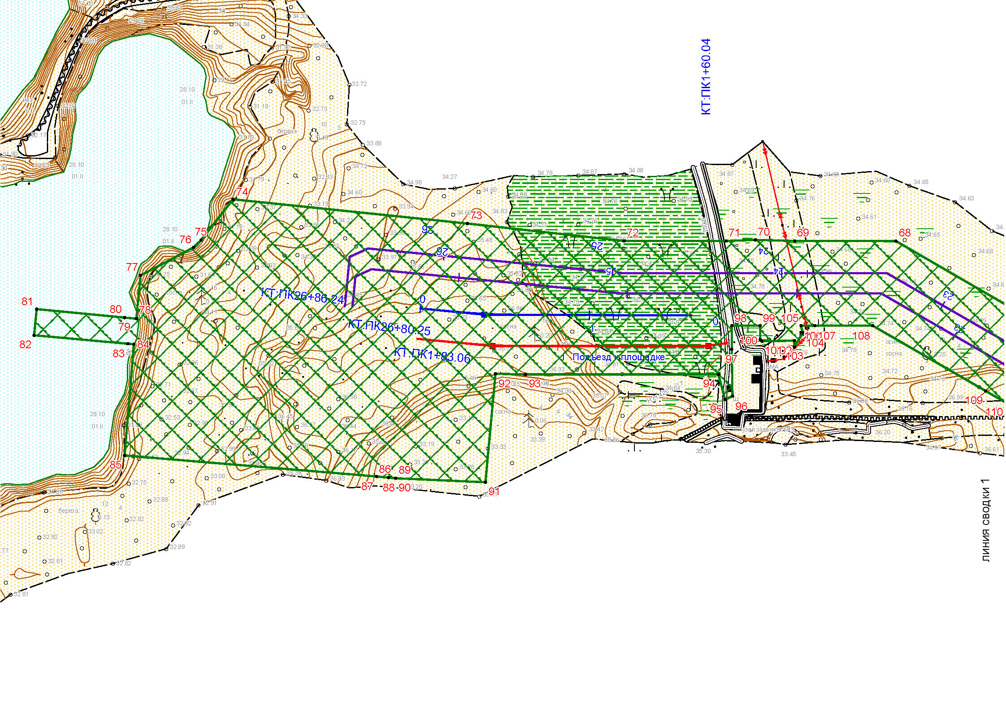
Чертеж границ зон планируемого размещения линейного объекта (фрагмент 2)
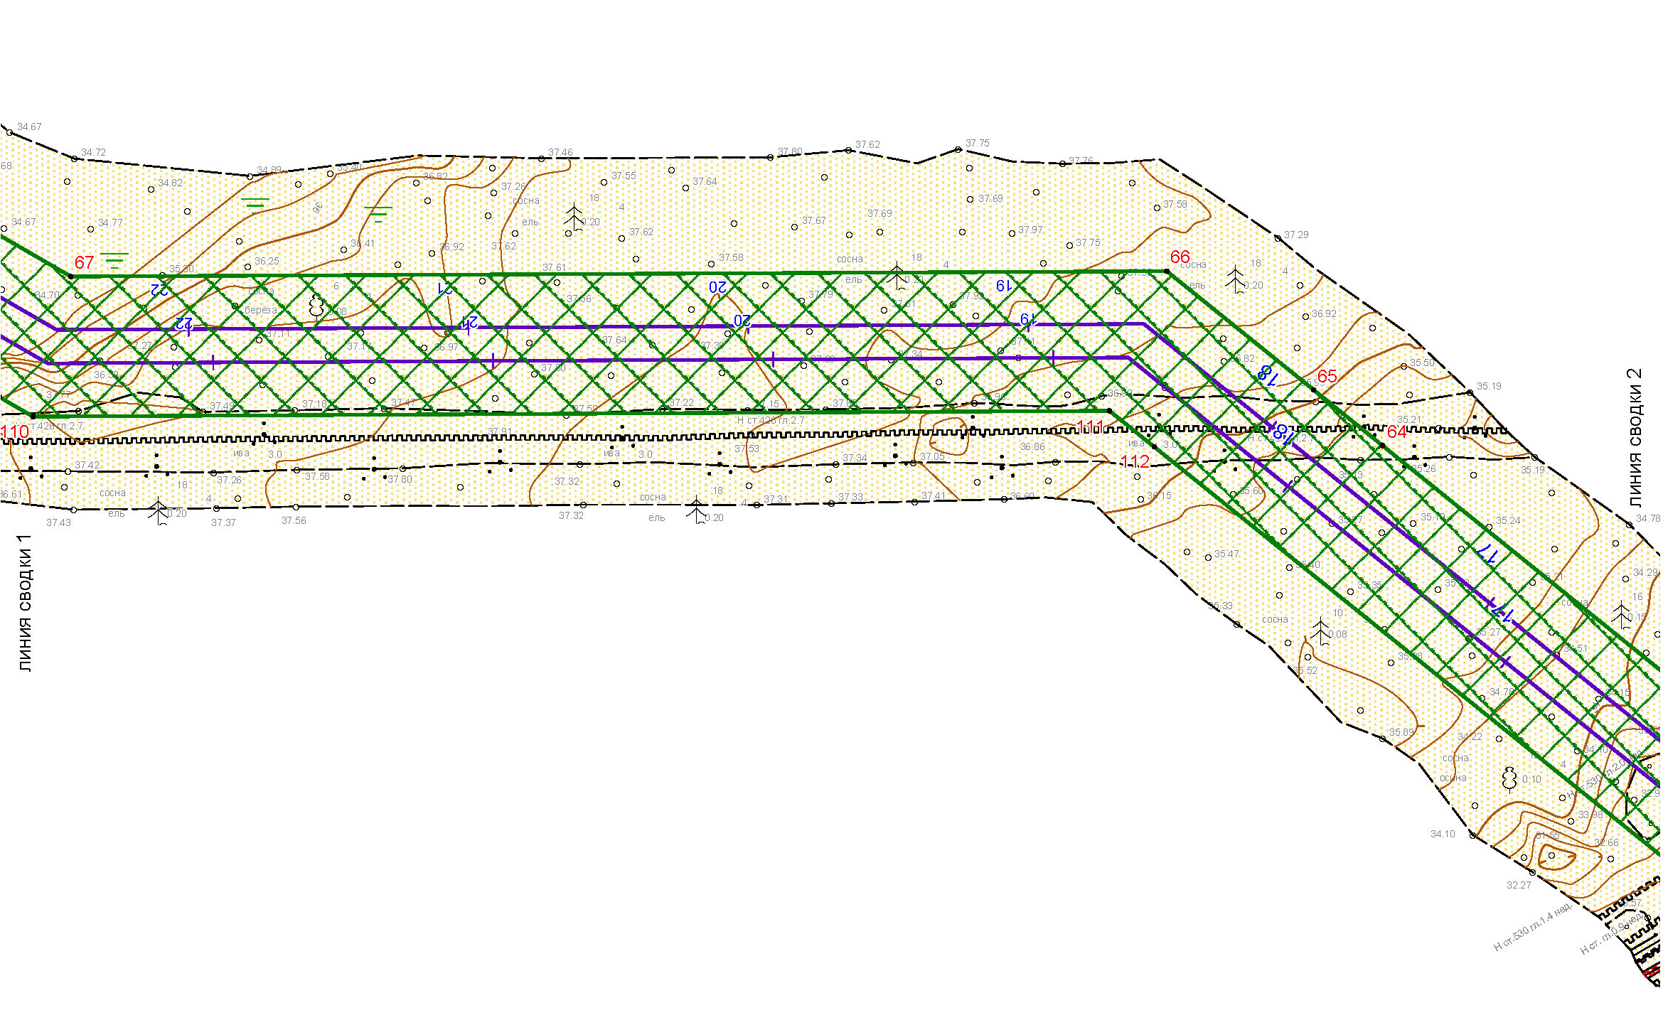
Чертеж границ зон планируемого размещения линейного объекта (фрагмент 3)
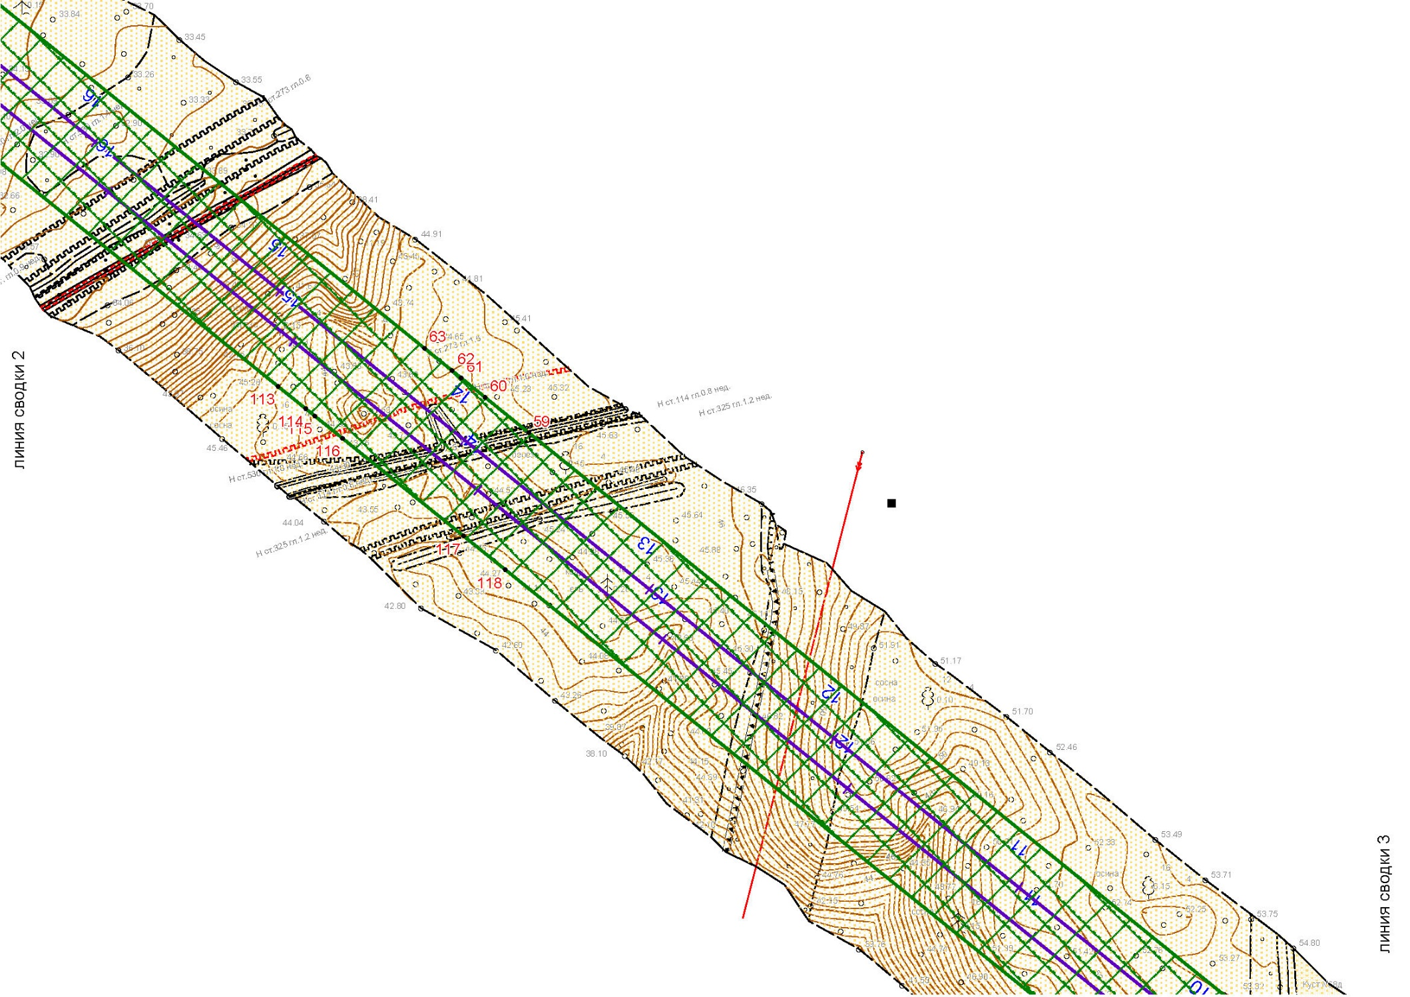
Чертеж границ зон планируемого размещения линейного объекта (фрагмент 4)
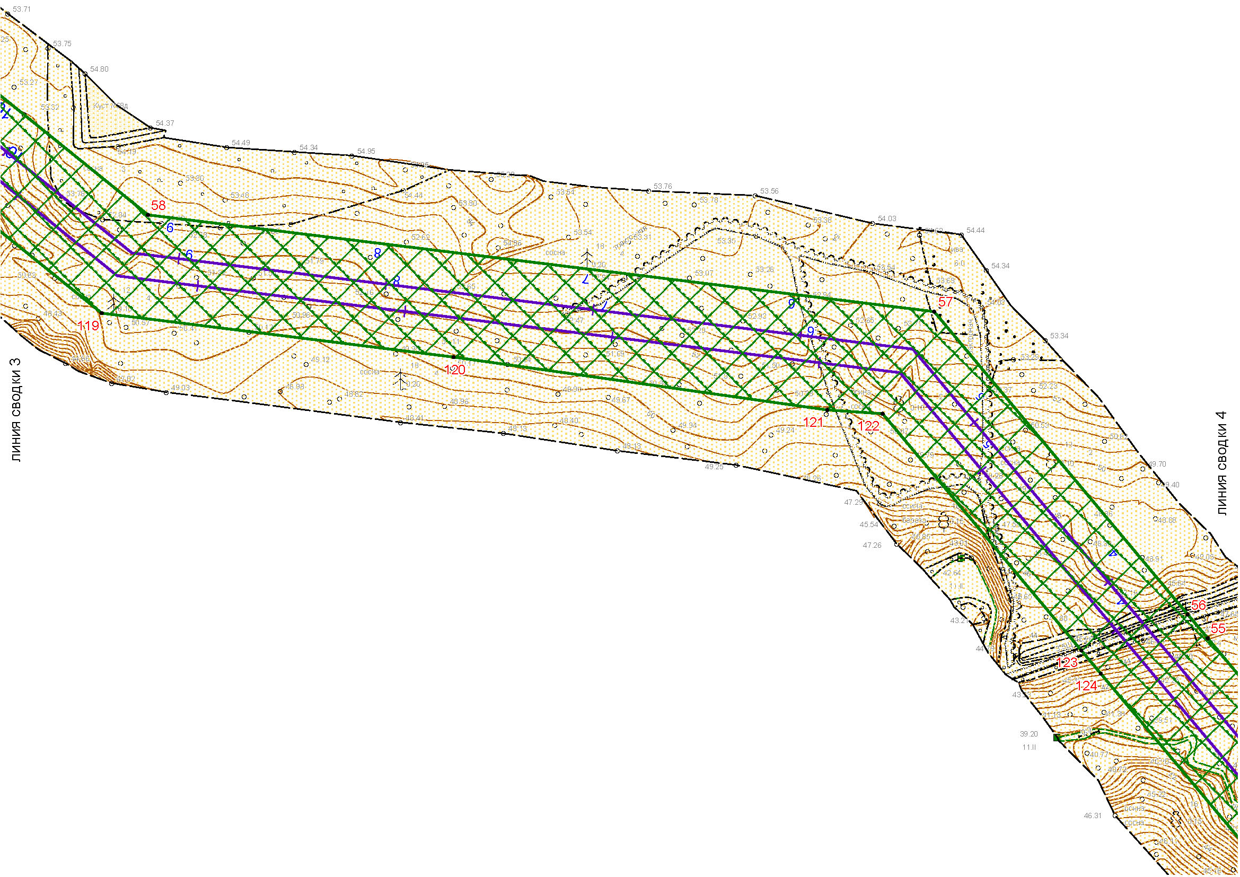
Чертеж границ зон планируемого размещения линейного объекта (фрагмент 5)
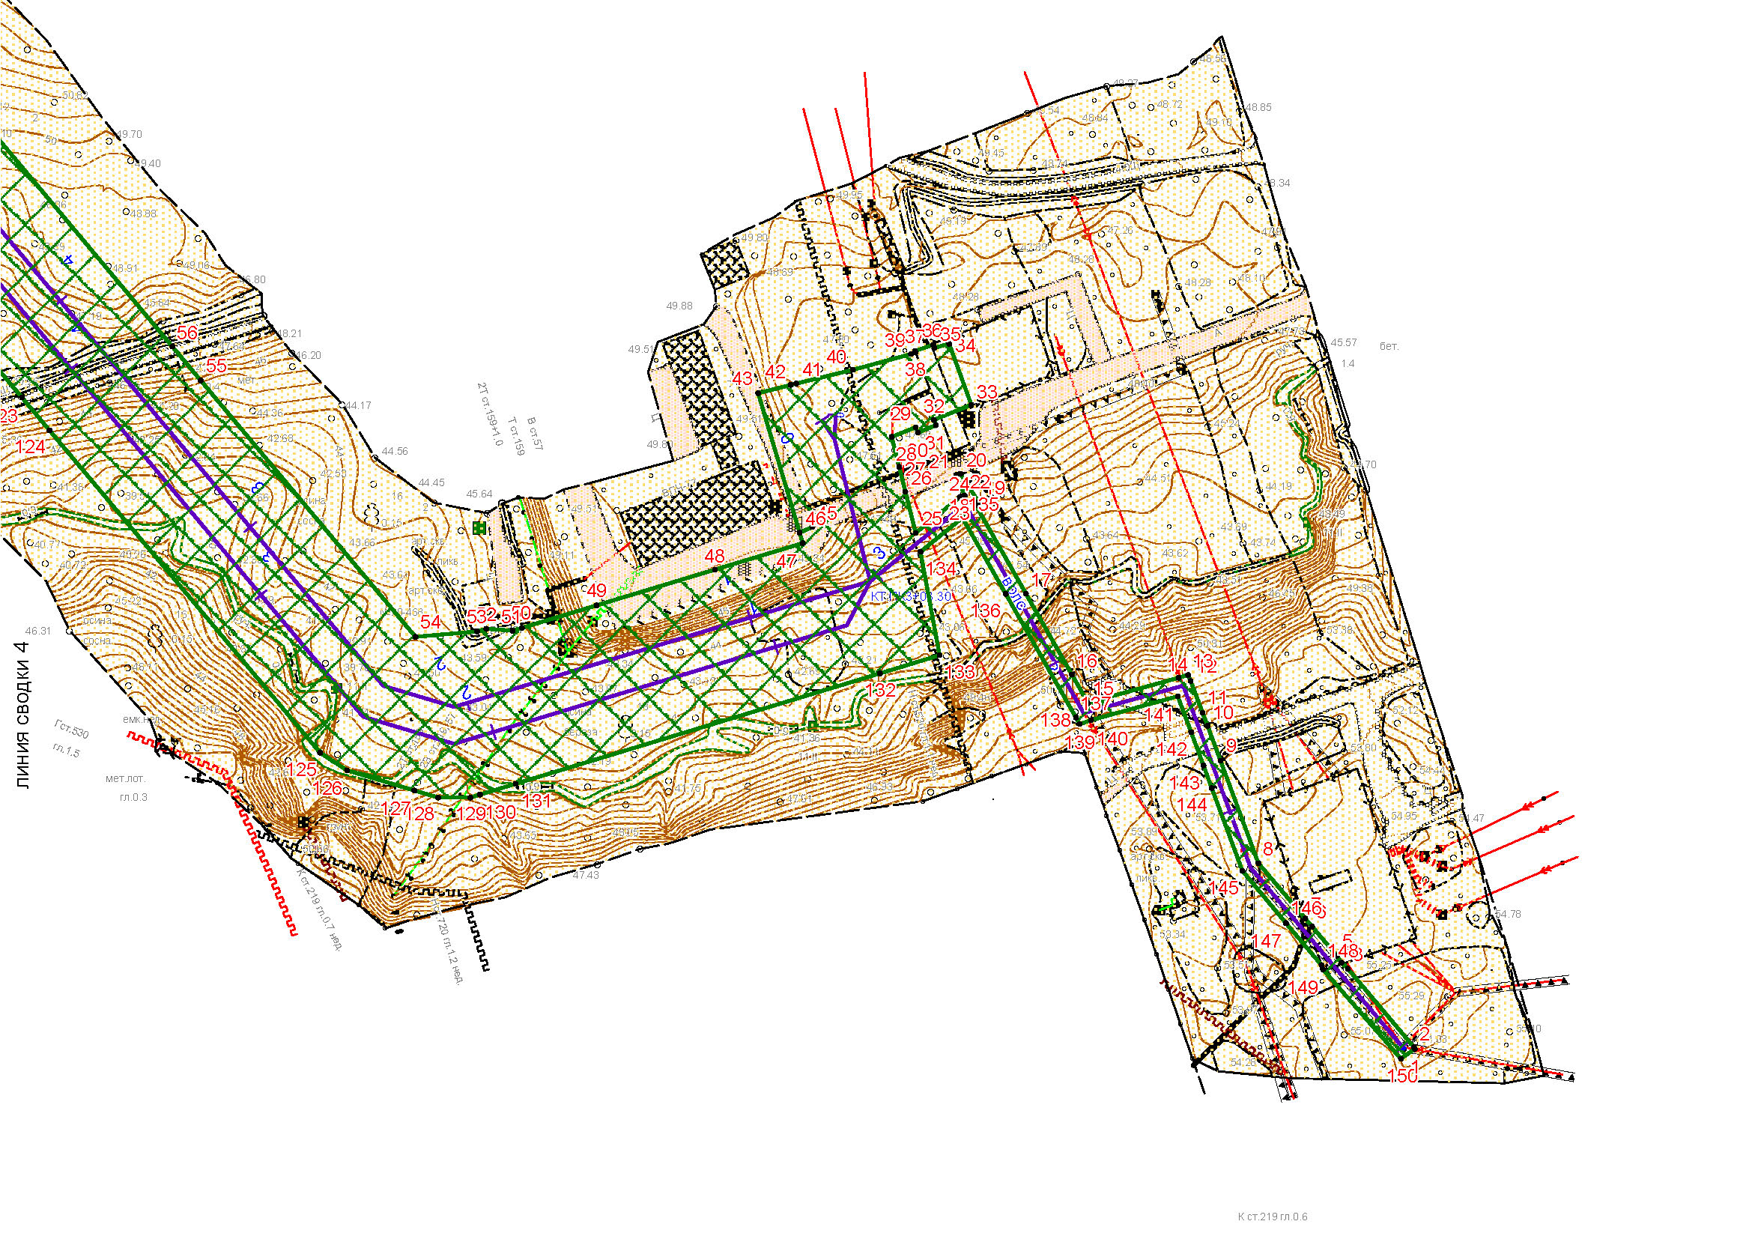
Часть 2. Проект межевания территории

2.1. Перечень образуемых земельных участков
Проект межевания территории разработан для определения местоположения границ образуемых и изменяемых земельных участков, предназначенных для строительства и эксплуатации линейного объекта: «Плавучая насосная станция в районе существующего ЦППН-2 (р. Большой Балык) шифр 7055», расположенного в г. Пыть-Яхе Ханты-Мансийского автономного округа - Югра Тюменской области.
Вновь образованные земельные участки располагаются на землях населённых пунктов.
Испрашиваемые земельные участки образуются в кадастровом квартале 86:15:0101001, 86:15:0101030, 86:15:0101032.
Сведения об образуемых земельных участках представлены в таблице 3
Таблица 3
Условные номера образуемых  земельных участков | Номера характерных точек образуемых земельных участков | Площадь, га | Способ образования ЗУ | Сведения об исходных земельных участках
86:15:0101032:3/чзу1 | 1-1 | 0,0740 | Учет изменений  земельного участка  в связи с образова  нием части | 86:15:0101032:3
86:15:0101032:19/чзу1 | 1-1 | 0,0058 | Учет изменений  земельного участка  в связи с образова  нием части | 86:15:0101032:19
86:15:0101001:1:ЗУ1 | 1-1 | 0,0850 | Образование земельного участка из земель или земельных участков, находящихся в государственной или муниципальной собственности | 86:15:0101001:1
86:15:0101030:ЗУ1 | 1-1 | 3,5330 | Образование земельного участка из земель или земельных участков, находящихся в государственной или муниципальной собственности | 86:15:0101030
86:15:0101030:ЗУ2 | 1-1 | 0,0574 | Образование земельного участка из земель или земельных участков, находящихся в государственной или муниципальной собственности | 86:15:0101030
86:15:0101030:ЗУ3 | 1-1 | 0,0041 | Образование земельного участка из земель или земельных участков, находящихся в государственной или муниципальной собственности | 86:15:0101030
86:15:0101032:ЗУ1 | 1-1 | 0.0115 | Образование земельного участка из земель или земельных участков, находящихся в государственной или муниципальной собственности | 86:15:0101032
86:15:0101032:ЗУ2 | 1-1 | 0.0617 | Образование земельного участка из земель или земельных участков, находящихся в государственной или муниципальной собственности | 86:15:0101032
86:15:0000000:ЗУ1 | 1-1 | 11.2082 | Образование земельного участка из земель или земельных участков, находящихся в государственной или муниципальной собственности | 86:15:0000000
ИТОГО: |  | 15,0407
Сведения об отнесении образуемых земельных участков к территории общего пользования
Образуемые земельные участки, относящиеся к территории общего пользования, отсутствуют.
Целевое назначение лесов, вид (виды) разрешенного использования лесного участка, количественные и качественные характеристики лесного участка, сведения о нахождении лесного участка в границах особо защитных участков лесов
Проектируемый объект не располагается на землях лесного фонда.
Условные номера образуемых земельных участков, кадастровые номера или иные ранее присвоенные государственные учетные номера существующих земельных участков, в отношении которых предполагаются их резервирование и (или) изъятие для государственных или муниципальных нужд, их адреса или описание местоположения, перечень и адреса, расположенных на таких земельных участках объектов недвижимого имущества (при наличии сведений о них в Едином государственном реестре недвижимости)
Проектом не предусмотрены условные номера образуемых земельных участков, кадастровые номера существующих земельных участков, в отношении которых предполагаются их резервирование и (или) изъятие для государственных или муниципальных нужд, их адреса или описание местоположения.
Перечень кадастровых номеров существующих земельных участков, на которых линейный объект может быть размещен на условиях сервитута, публичного сервитута, их адреса или описание местоположения, перечень и адреса, расположенных на таких земельных участках объектов недвижимого имущества (при наличии сведений о них в Едином государственном реестре недвижимости) представлены в таблицах 4, 5.
Данным проектом могут быть оформлены на условиях сервитута, публичного сервитута следующие земельные участки:

Таблица 4
точка | X | Y
 | 86:15:0101032:3/чзу1
1 | 921287.63 | 3544075.77
2 | 921304.87 | 3544126.77
3 | 921293.41 | 3544136.37
4 | 921276.48 | 3544085.13
 | 86:15:0101032:19/чзу1
1 | 921108.31 | 3544513.19
2 | 921098.45 | 3544521.55
3 | 921096.08 | 3544523.18
4 | 921093.85 | 3544516.88
5 | 921099.09 | 3544515.05
6 | 921104.8 | 3544513.05
7 | 921106.62 | 3544513.68

Таблица 5
Условные номера образуемых земельных участков | Площадь, га | Категория земель
86:15:0101032:3/чзу1 | 0,0740 | Земли населенных пунктов
86:15:0101032:19/чзу1 | 0,0058 | Земли населенных пунктов

2.2. Перечень координат характерных точек образуемых земельных участков
Перечень координат характерных точек образуемых земельных участков приведены в таблице 6.
Таблица 6
точка | X | Y
 | 86:15:0101032:3/чзу1
1 | 921287.63 | 3544075.77
2 | 921304.87 | 3544126.77
3 | 921293.41 | 3544136.37
4 | 921276.48 | 3544085.13
 | 86:15:0101032:19/чзу1
1 | 921108.31 | 3544513.19
2 | 921098.45 | 3544521.55
3 | 921096.08 | 3544523.18
4 | 921093.85 | 3544516.88
5 | 921099.09 | 3544515.05
6 | 921104.8 | 3544513.05
7 | 921106.62 | 3544513.68
 | 86:15:0000000:ЗУ1
1 | 921780.85 | 3543276.49
2 | 921496.13 | 3543628.7
3 | 921449.84 | 3544005.31
4 | 921304.87 | 3544126.77
5 | 921287.63 | 3544075.77
6 | 921400.96 | 3543980.6
7 | 921402.75 | 3543954.09
8 | 921420.36 | 3543921.41
9 | 921418.4 | 3543896.5
10 | 921436.9 | 3543852.08
11 | 921438.35 | 3543791.44
12 | 921428.08 | 3543775.1
13 | 921449.11 | 3543606.5
14 | 921723.19 | 3543266.62
15 | 921724.57 | 3543269.84
16 | 922116.2 | 3542331.99
17 | 922096.18 | 3542333.94
18 | 922089.19 | 3542333.91
19 | 922089.1 | 3542326.59
20 | 922085.92 | 3542325.09
21 | 922086.07 | 3542318.29
22 | 922086.07 | 3542306.76
23 | 922085.25 | 3542267.66
24 | 922092.52 | 3542192.65
25 | 922138.5 | 3542177.75
26 | 922128.2 | 3542270.28
27 | 922128.19 | 3542330.54
28 | 922128.83 | 3542347.73
29 | 922128.19 | 3542362.79
30 | 922073.88 | 3542375.77
31 | 922065.52 | 3542370.86
32 | 922069.3 | 3542370.83
33 | 922069 | 3542351.66
34 | 922069.98 | 3542350.71
35 | 922107.28 | 3542350.12
36 | 922118.1 | 3542349.29
37 | 922039.64 | 3542483.71
38 | 922078.17 | 3542417.07
39 | 922078.17 | 3542382.96
40 | 922084.93 | 3542381.35
41 | 922088.41 | 3542395.95
42 | 922098.15 | 3542393.62
43 | 922094.67 | 3542379.03
44 | 922128.19 | 3542371.02
45 | 922128.12 | 3542430.81
46 | 922082.74 | 3542509.2
47 | 922084.65 | 3542900.67
48 | 922042.28 | 3542953.11
49 | 921816.39 | 3543232.59
50 | 921800.35 | 3543170.94
51 | 922021.91 | 3542896.17
52 | 922022.38 | 3542977.7
53 | 921276.48 | 3544085.13
54 | 921293.41 | 3544136.37
55 | 921206.52 | 3544209.17
56 | 921208.35 | 3544230.1
57 | 921209.28 | 3544233.18
58 | 921208.41 | 3544244.52
59 | 921154.46 | 3544208.79
60 | 921161.27 | 3544185.97
61 | 921167.25 | 3544176.85
62 | 921177.67 | 3544260.57
63 | 921179.21 | 3544258.41
64 | 921198.64 | 3544271.63
65 | 921199.53 | 3544271.35
66 | 921201.43 | 3544272.72
67 | 921234.17 | 3544371.3
68 | 921223.22 | 3544375.88
69 | 921202.79 | 3544384.42
70 | 921195.64 | 3544365.82
71 | 921194.12 | 3544366.65
72 | 921156.7 | 3544243.12
73 | 921165.7 | 3544249.22
74 | 921164.47 | 3544251.08
75 | 921778.47 | 3543198.06
76 | 921794.04 | 3543257.93
77 | 921769.67 | 3543255.03
78 | 921738.39 | 3543251.33
79 | 921737.39 | 3543249.01
 | 86:15:0101001:1:ЗУ1
1 | 922082.94 | 3541975.29
2 | 922080.88 | 3541976.62
3 | 922078.7 | 3541978.42
4 | 922071.4 | 3541978.42
5 | 922067.5 | 3541977.24
6 | 922072.51 | 3541921.9
7 | 922087.93 | 3541923.45
 | 86:15:0101030:ЗУ1
1 | 922082.94 | 3541975.3
2 | 922082.27 | 3541982.31
3 | 922107.85 | 3541984.79
4 | 922124.4 | 3542016.08
5 | 922128.66 | 3542020.48
6 | 922152.8 | 3542039.38
7 | 922138.5 | 3542177.75
8 | 922092.52 | 3542192.65
9 | 922083.75 | 3542195.11
10 | 922082.89 | 3542212.08
11 | 922082.54 | 3542306.76
12 | 922082.54 | 3542318.32
13 | 922082.78 | 3542323.61
14 | 922085.92 | 3542325.09
15 | 922089.1 | 3542326.59
16 | 922089.19 | 3542333.91
17 | 922064.2 | 3542333.81
18 | 922036.54 | 3542334.29
19 | 922034.57 | 3542329.92
20 | 922049.39 | 3542325.93
21 | 922049.39 | 3542212.08
22 | 922049.76 | 3542194.35
23 | 921985.69 | 3542188.4
24 | 921988.04 | 3542135.45
25 | 922023.23 | 3542119.8
26 | 922019.17 | 3542110.66
27 | 921989.12 | 3542124.02
28 | 922001.52 | 3541975.35
29 | 922067.26 | 3541980.82
30 | 922067.5 | 3541977.24
31 | 922071.4 | 3541978.42
32 | 922078.7 | 3541978.42
33 | 922080.88 | 3541976.62
 | 86:15:0101030:ЗУ2
1 | 922092.52 | 3542192.65
2 | 922085.25 | 3542267.66
3 | 922086.07 | 3542306.76
4 | 922082.54 | 3542306.76
5 | 922082.89 | 3542212.08
6 | 922083.75 | 3542195.11
7 | 922082.54 | 3542318.32
8 | 922086.07 | 3542318.29
9 | 922085.92 | 3542325.09
10 | 922082.78 | 3542323.61
 | 86:15:0101030:ЗУ3
1 | 922086.07 | 3542306.76
2 | 922086.07 | 3542318.29
3 | 922082.54 | 3542318.32
4 | 922082.54 | 3542306.76
 | 86:15:0101032:ЗУ1
1 | 921281.18 | 3544384.58
2 | 921278.24 | 3544385.61
3 | 921275.73 | 3544379.55
4 | 921286.8 | 3544374.94
5 | 921289.61 | 3544381.65
6 | 921301.04 | 3544379.44
7 | 921303.4 | 3544378.54
8 | 921305.44 | 3544384.62
9 | 921303.24 | 3544385.76
10 | 921294.39 | 3544371.78
11 | 921297.16 | 3544379.03
12 | 921295.28 | 3544379.68
13 | 921292.34 | 3544372.63
 | 86:15:0101032:ЗУ2
1 | 921193.73 | 3544431.74
2 | 921193.5 | 3544431.54
3 | 921178.27 | 3544438.25
4 | 921176.97 | 3544434.41
5 | 921179.18 | 3544433.12
6 | 921179.2 | 3544433.11
7 | 921221.06 | 3544409.3
8 | 921261.33 | 3544392.46
9 | 921261.8 | 3544393.9
10 | 921252.23 | 3544400.13
11 | 921251.17 | 3544399.12
12 | 921221.13 | 3544416.16
13 | 921093.85 | 3544516.88
14 | 921094.78 | 3544519.5
15 | 921093.94 | 3544520.36
16 | 921067.4 | 3544547.76
17 | 921066.88 | 3544548
18 | 921063.53 | 3544543.26

2.3. Сведения о границах территории, применительно к которой осуществляется подготовка проекта межевания, содержащие перечень координат характерных точек таких границ в системе координат, используемой для ведения Единого государственного реестра недвижимости. Координаты характерных точек границ территории, применительно к которой осуществляется подготовка проекта межевания, определяются в соответствии с требованиями к точности определения координат характерных точек границ, установленных в соответствии с Градостроительным кодексом Российской Федерации для территориальных зон
Перечень координат характерных точек границ территории, применительно к которой осуществляется подготовка проекта межевания приведены в таблице 7.
Таблица 7
точка | X | Y
1 | 921066.9 | 3544548
2 | 921067.4 | 3544548
3 | 921094 | 3544525
4 | 921096.1 | 3544523
5 | 921098.5 | 3544522
6 | 921108.3 | 3544513
7 | 921111.1 | 3544511
8 | 921129.8 | 3544495
9 | 921164.6 | 3544482
10 | 921176.3 | 3544478
11 | 921180.8 | 3544476
12 | 921191.6 | 3544472
13 | 921193.6 | 3544471
14 | 921192.6 | 3544468
15 | 921184.2 | 3544437
16 | 921193.7 | 3544432
17 | 921221.1 | 3544416
18 | 921251.2 | 3544399
19 | 921252.2 | 3544400
20 | 921261.8 | 3544394
21 | 921261.3 | 3544392
22 | 921254.4 | 3544395
23 | 921254 | 3544394
24 | 921253.7 | 3544394
25 | 921241.8 | 3544379
26 | 921255.7 | 3544375
27 | 921264.1 | 3544373
28 | 921274.3 | 3544371
29 | 921277.5 | 3544379
30 | 921275.7 | 3544380
31 | 921278.2 | 3544386
32 | 921280 | 3544385
33 | 921285.2 | 3544398
34 | 921305.8 | 3544390
35 | 921304.5 | 3544385
36 | 921305.4 | 3544385
37 | 921303.4 | 3544379
38 | 921303 | 3544379
39 | 921302.3 | 3544377
40 | 921297 | 3544357
41 | 921292.3 | 3544338
42 | 921291.9 | 3544336
43 | 921289.1 | 3544325
44 | 921241.8 | 3544339
45 | 921243.8 | 3544344
46 | 921241.8 | 3544339
47 | 921238.3 | 3544341
48 | 921229.3 | 3544311
49 | 921217.2 | 3544271
50 | 921209.6 | 3544245
51 | 921208.6 | 3544242
52 | 921209.3 | 3544233
53 | 921208.4 | 3544230
54 | 921206.5 | 3544209
55 | 921293.4 | 3544136
56 | 921304.9 | 3544127
57 | 921449.8 | 3544005
58 | 921496.1 | 3543629
59 | 921780.9 | 3543276
60 | 921795.8 | 3543258
61 | 921803.9 | 3543248
62 | 921807 | 3543244
63 | 921816.4 | 3543233
64 | 922022.4 | 3542978
65 | 922042.3 | 3542953
66 | 922084.7 | 3542901
67 | 922082.7 | 3542509
68 | 922128.1 | 3542431
69 | 922128.2 | 3542371
70 | 922128.8 | 3542348
71 | 922128.2 | 3542331
72 | 922128.2 | 3542270
73 | 922138.5 | 3542178
74 | 922152.8 | 3542039
75 | 922128.7 | 3542020
76 | 922124.4 | 3542016
77 | 922107.9 | 3541985
78 | 922082.3 | 3541982
79 | 922082.9 | 3541975
80 | 922082.9 | 3541975
81 | 922087.9 | 3541923
82 | 922072.5 | 3541922
83 | 922067.5 | 3541977
84 | 922067.3 | 3541981
85 | 922001.5 | 3541975
86 | 921989.1 | 3542124
87 | 921989.1 | 3542124
88 | 921988.4 | 3542131
89 | 921988 | 3542135
90 | 921988 | 3542135
91 | 921985.7 | 3542188
92 | 922049.8 | 3542194
93 | 922049.4 | 3542212
94 | 922049.4 | 3542326
95 | 922034.6 | 3542330
96 | 922036.5 | 3542334
97 | 922064.2 | 3542334
98 | 922078.2 | 3542334
99 | 922078.2 | 3542351
100 | 922070 | 3542351
101 | 922069 | 3542352
102 | 922069.3 | 3542371
103 | 922065.5 | 3542371
104 | 922073.9 | 3542376
105 | 922078.2 | 3542375
106 | 922078.2 | 3542375
107 | 922078.2 | 3542383
108 | 922078.2 | 3542417
109 | 922039.6 | 3542484
110 | 922032.7 | 3542496
111 | 922034.8 | 3542880
112 | 922021.9 | 3542896
113 | 921800.4 | 3543171
114 | 921791 | 3543183
115 | 921787.9 | 3543186
116 | 921778.5 | 3543198
117 | 921737.4 | 3543249
118 | 921723.2 | 3543267
119 | 921449.1 | 3543607
120 | 921428.1 | 3543775
121 | 921402.8 | 3543954
122 | 921401 | 3543981
123 | 921287.6 | 3544076
124 | 921276.5 | 3544085
125 | 921167.3 | 3544177
126 | 921161.3 | 3544186
127 | 921154.5 | 3544209
128 | 921152.1 | 3544217
129 | 921152.1 | 3544228
130 | 921153.1 | 3544231
131 | 921156.7 | 3544243
132 | 921194.1 | 3544367
133 | 921200.3 | 3544387
134 | 921235.3 | 3544380
135 | 921246.9 | 3544395
136 | 921221.1 | 3544409
137 | 921179.2 | 3544433
138 | 921179.2 | 3544433
139 | 921177 | 3544434
140 | 921178.3 | 3544438
141 | 921186.4 | 3544468
142 | 921174.2 | 3544472
143 | 921162.9 | 3544476
144 | 921155.3 | 3544479
145 | 921127.2 | 3544490
146 | 921109.5 | 3544504
147 | 921109.4 | 3544504
148 | 921095.3 | 3544516
149 | 921093.9 | 3544517
150 | 921063.5 | 3544543
Общая площадь проекта межевания территории в границах зоны планируемого размещения объекта составляет 15,0407 га.
Координаты земельных участков, необходимые для размещения проектируемого объекта, в графических материалах определены в местной системе координат Ханты-Мансийского автономного округа МСК-86.
2.4. Вид разрешенного использования образуемых земельных участков, предназначенных для размещения линейных объектов и объектов капитального строительства, проектируемых в составе линейного объекта, а также существующих земельных участков, занятых линейными объектами и объектами капитального строительства, входящими в состав линейных объектов, в соответствии с проектом планировки территории
Вид разрешенного использования образуемых земельных участков (земли населённых пунктов) применен согласно Приказа Федеральной службы государственной регистрации, кадастра и картографии от 10 ноября 2020 г. № П/0412 «Об утверждении классификатора видов разрешенного использования земельных участков».
Виды разрешённого использования земельных участков, подлежащих межеванию, представлены в таблице 8.
Таблица 8
Условные номера образуемых  земельных участков | Устанавливаемый проектом вид разрешенного использования ЗУ | Код (числовое обозначение вида разрешенного использования земельного участка)
86:15:0101032:3/чзу1 | Недропользование | Код 6.1
86:15:0101032:19/чзу1 | Недропользование | Код 6.1
86:15:0101001:1:ЗУ1 | Недропользование | Код 6.1
86:15:0101030:ЗУ1 | Недропользование | Код 6.1
86:15:0101030:ЗУ2 | Недропользование | Код 6.1
86:15:0101030:ЗУ3 | Недропользование | Код 6.1
86:15:0101032:ЗУ1 | Недропользование | Код 6.1
86:15:0101032:ЗУ2 | Недропользование | Код 6.1
86:15:0000000:ЗУ1 | Недропользование | Код 6.1

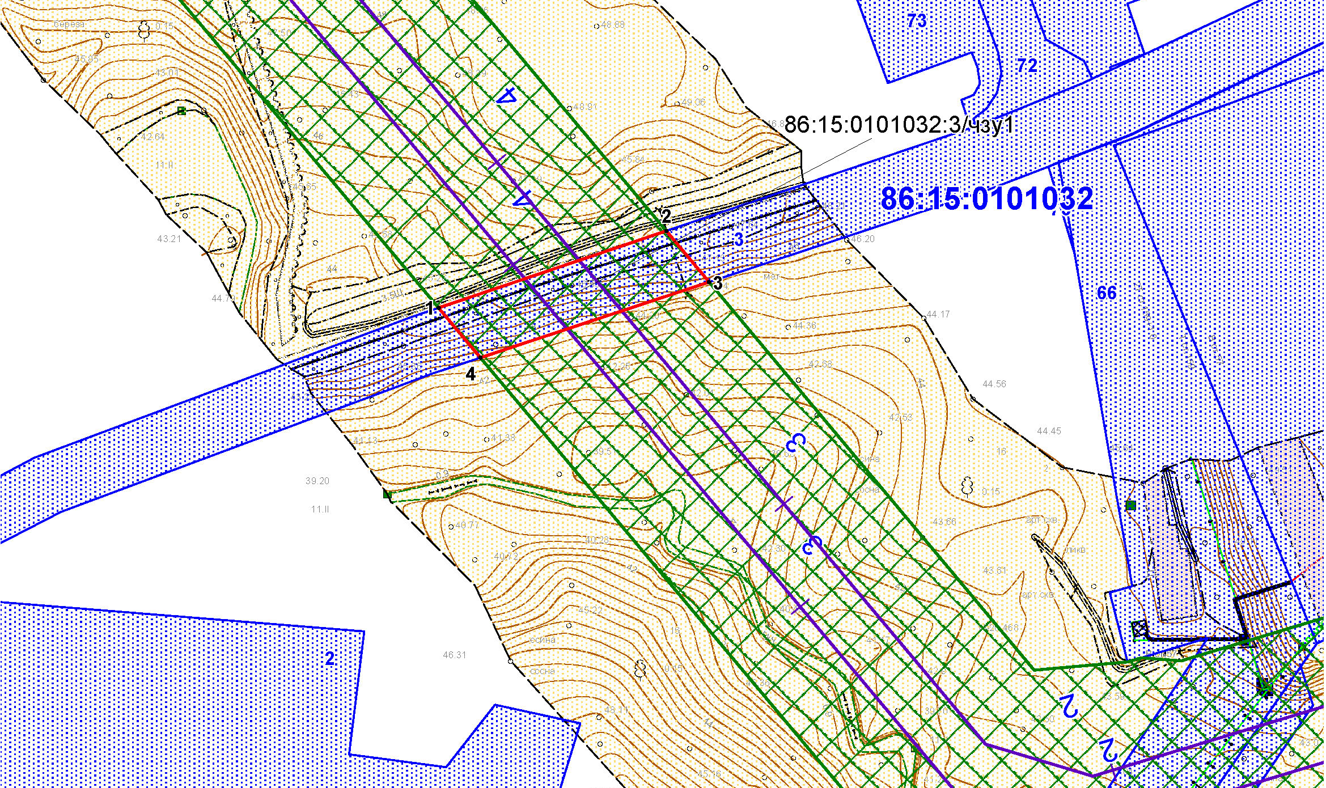
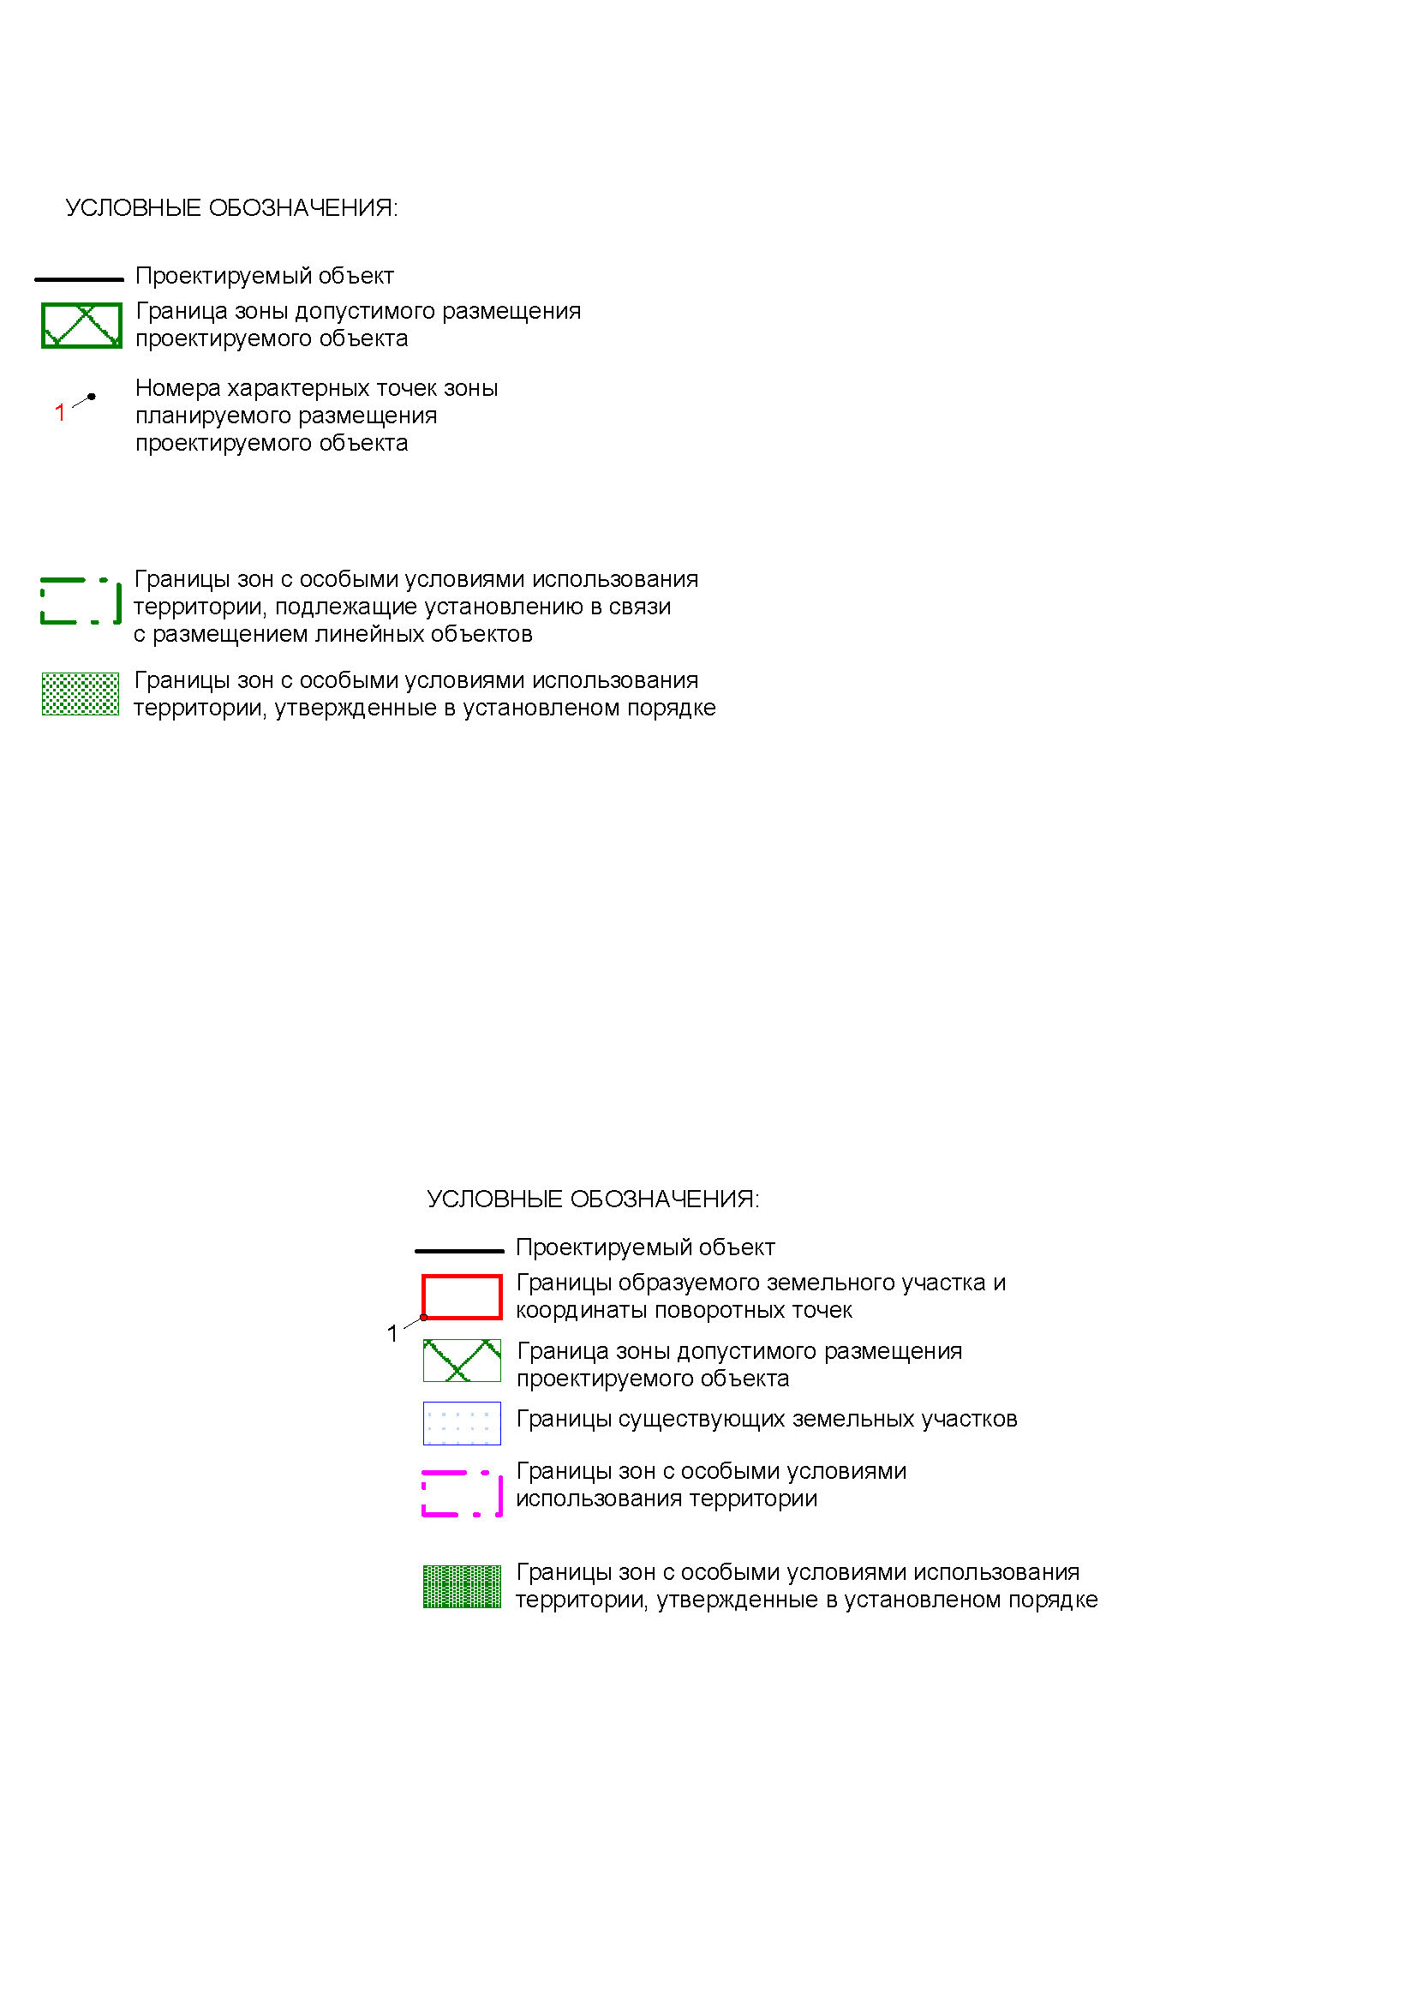
Чертежи межевания территории (фрагмент 1)
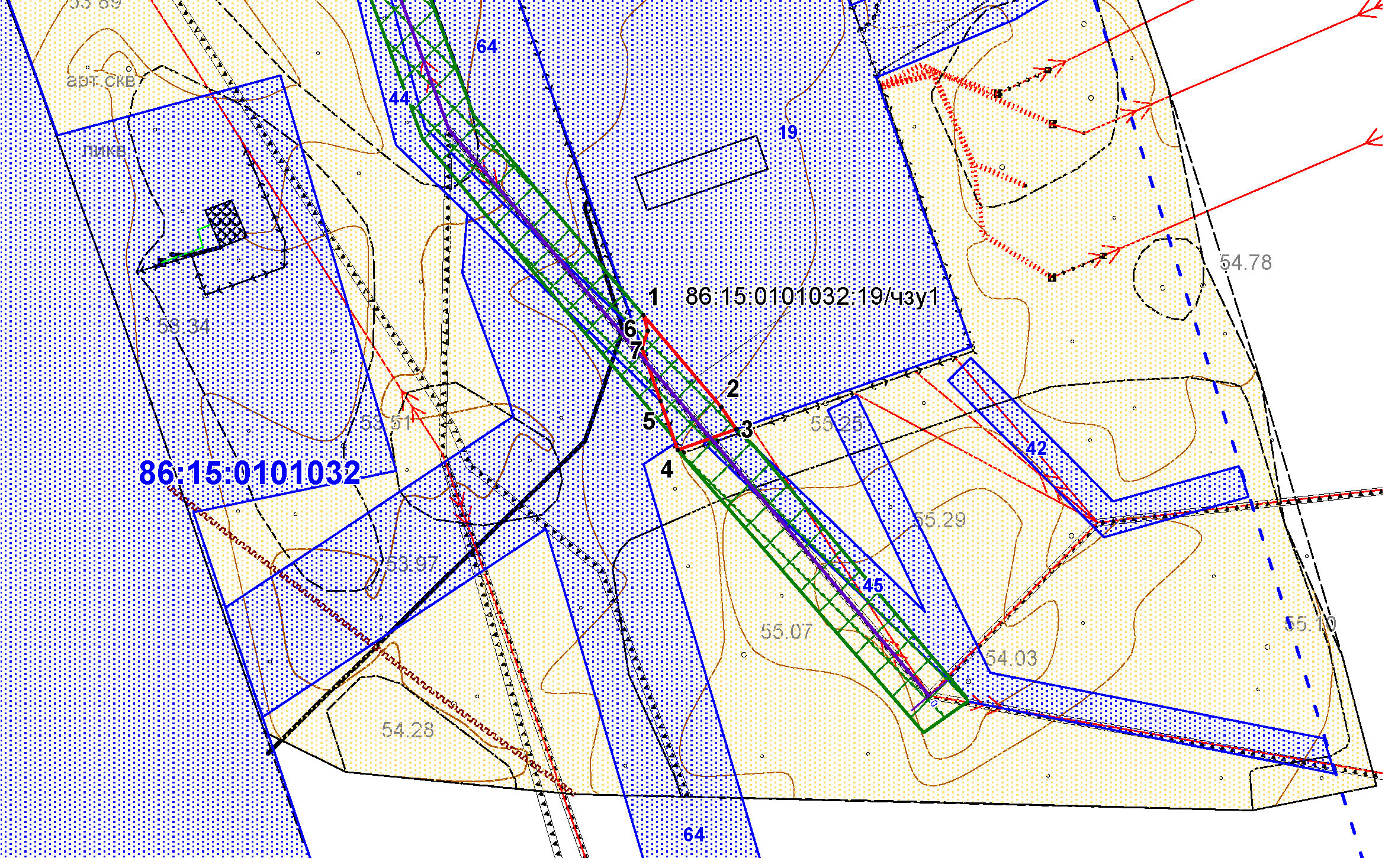
Чертежи межевания территории (фрагмент 2)
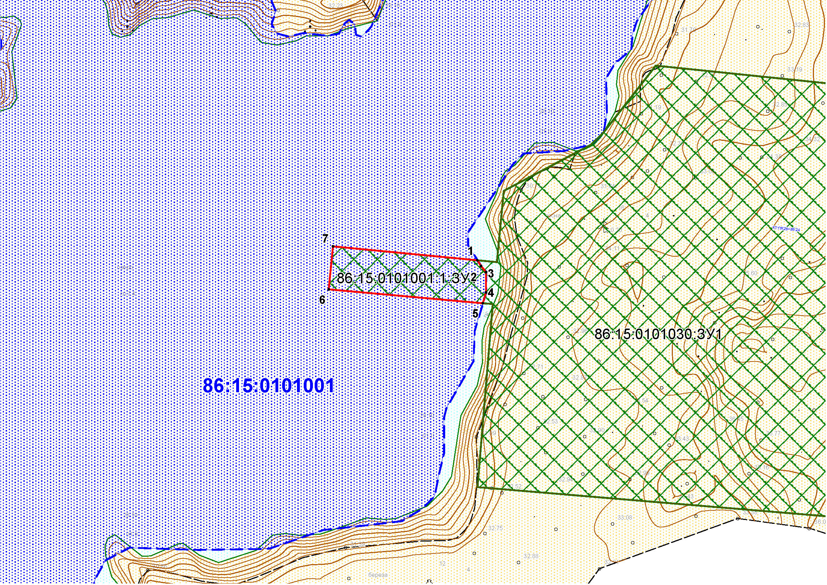
Чертежи межевания территории (фрагмент 3)
Чертежи межевания территории (фрагмент 4)

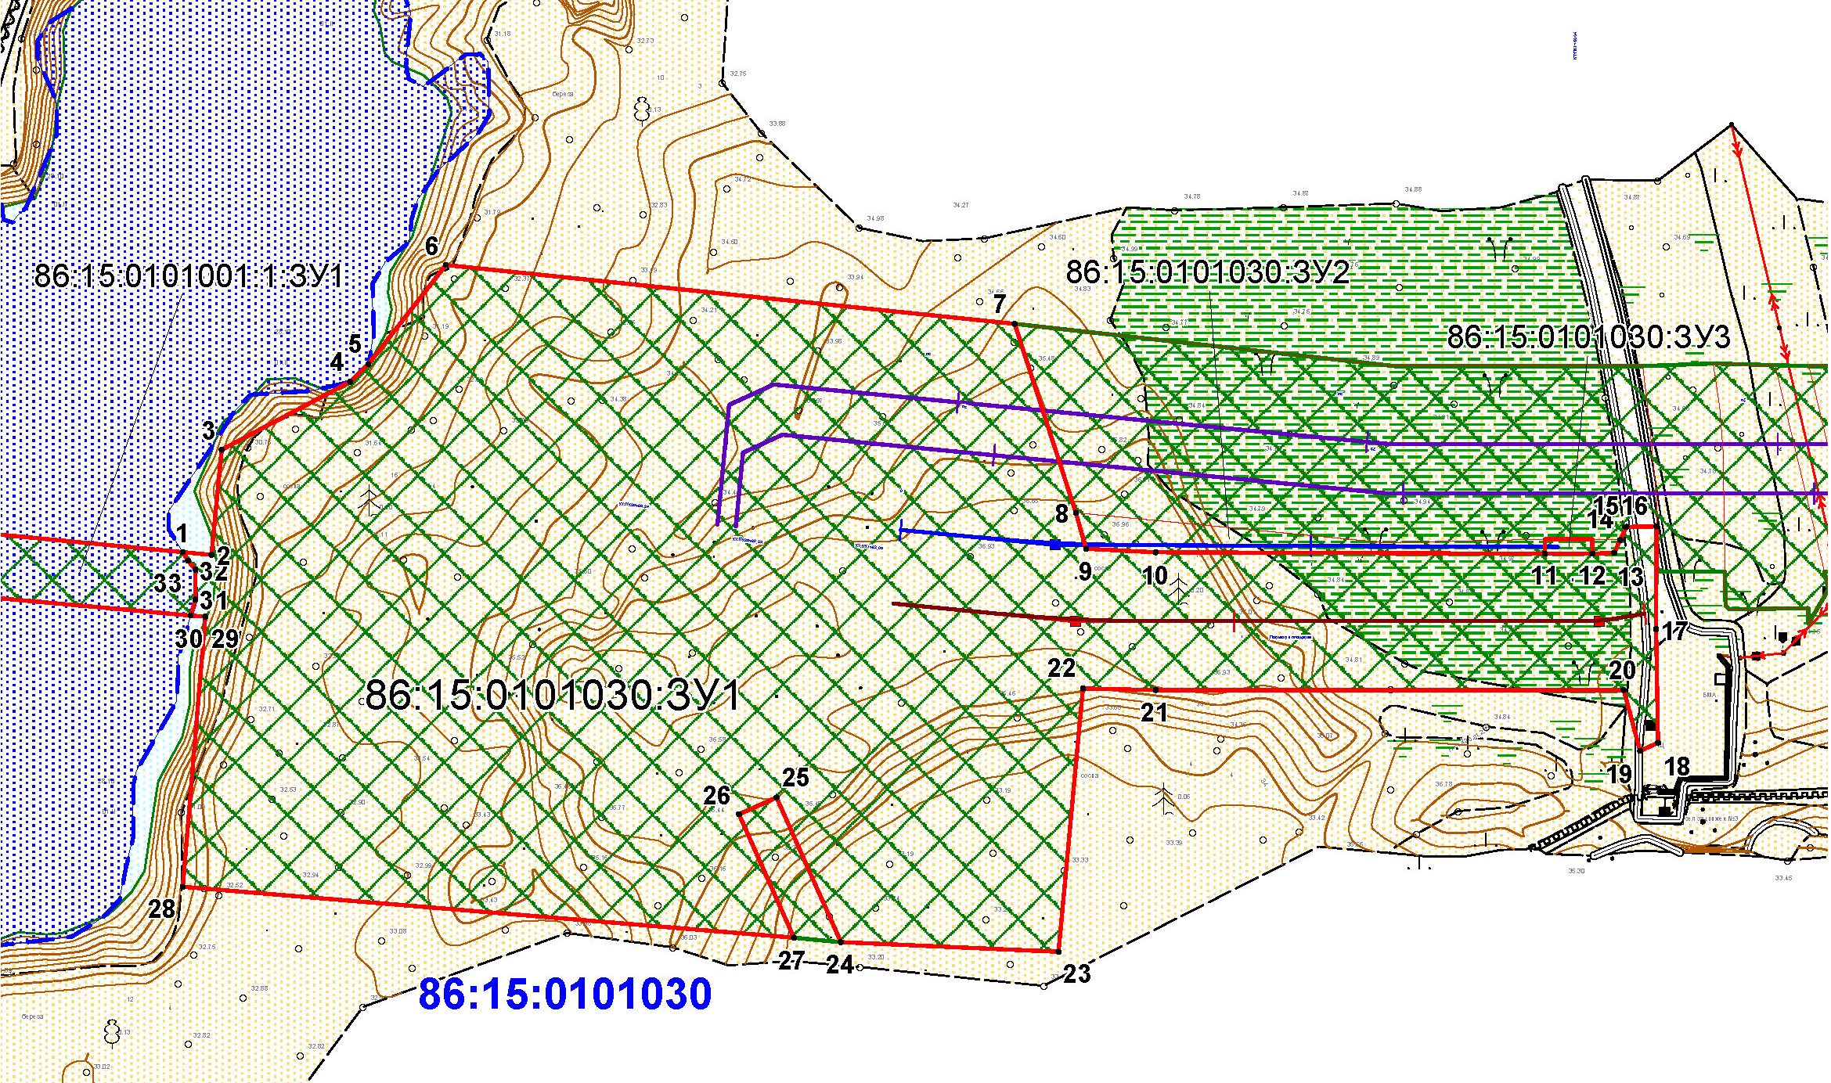
Чертежи межевания территории (фрагмент 5)

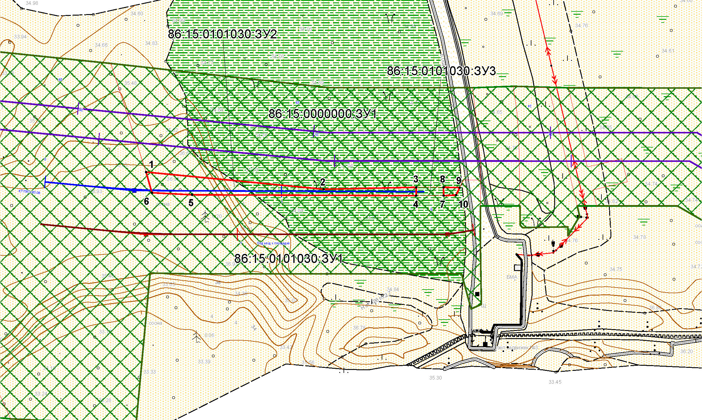
Чертежи межевания территории (фрагмент 6)

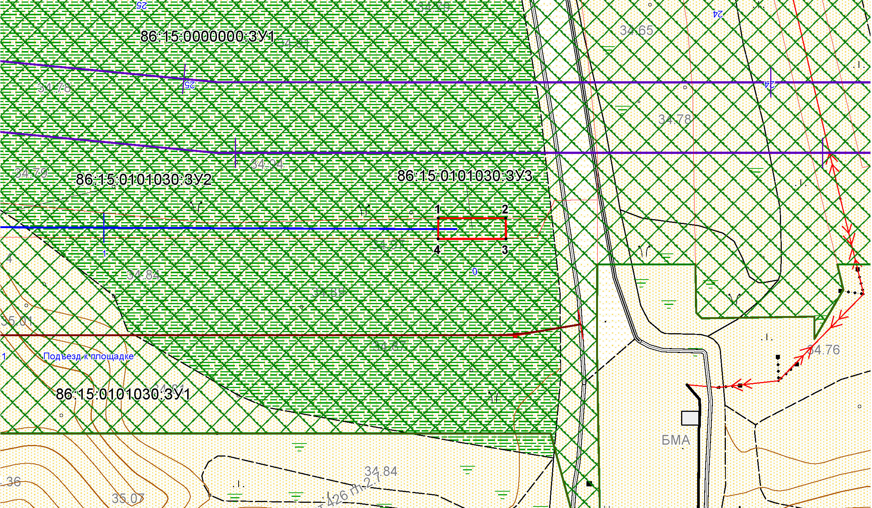

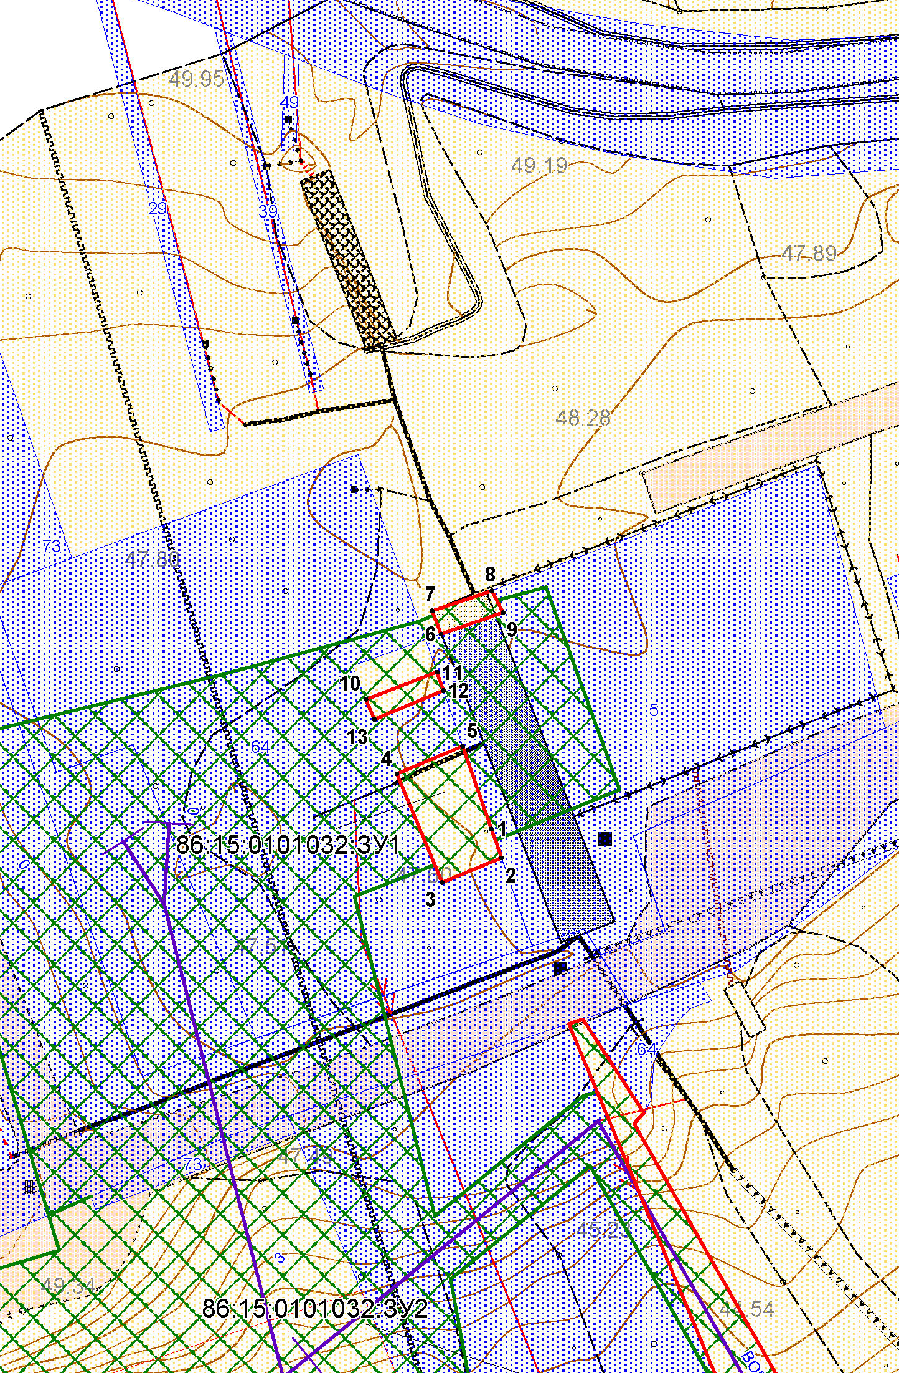
Чертежи межевания территории (фрагмент 7)

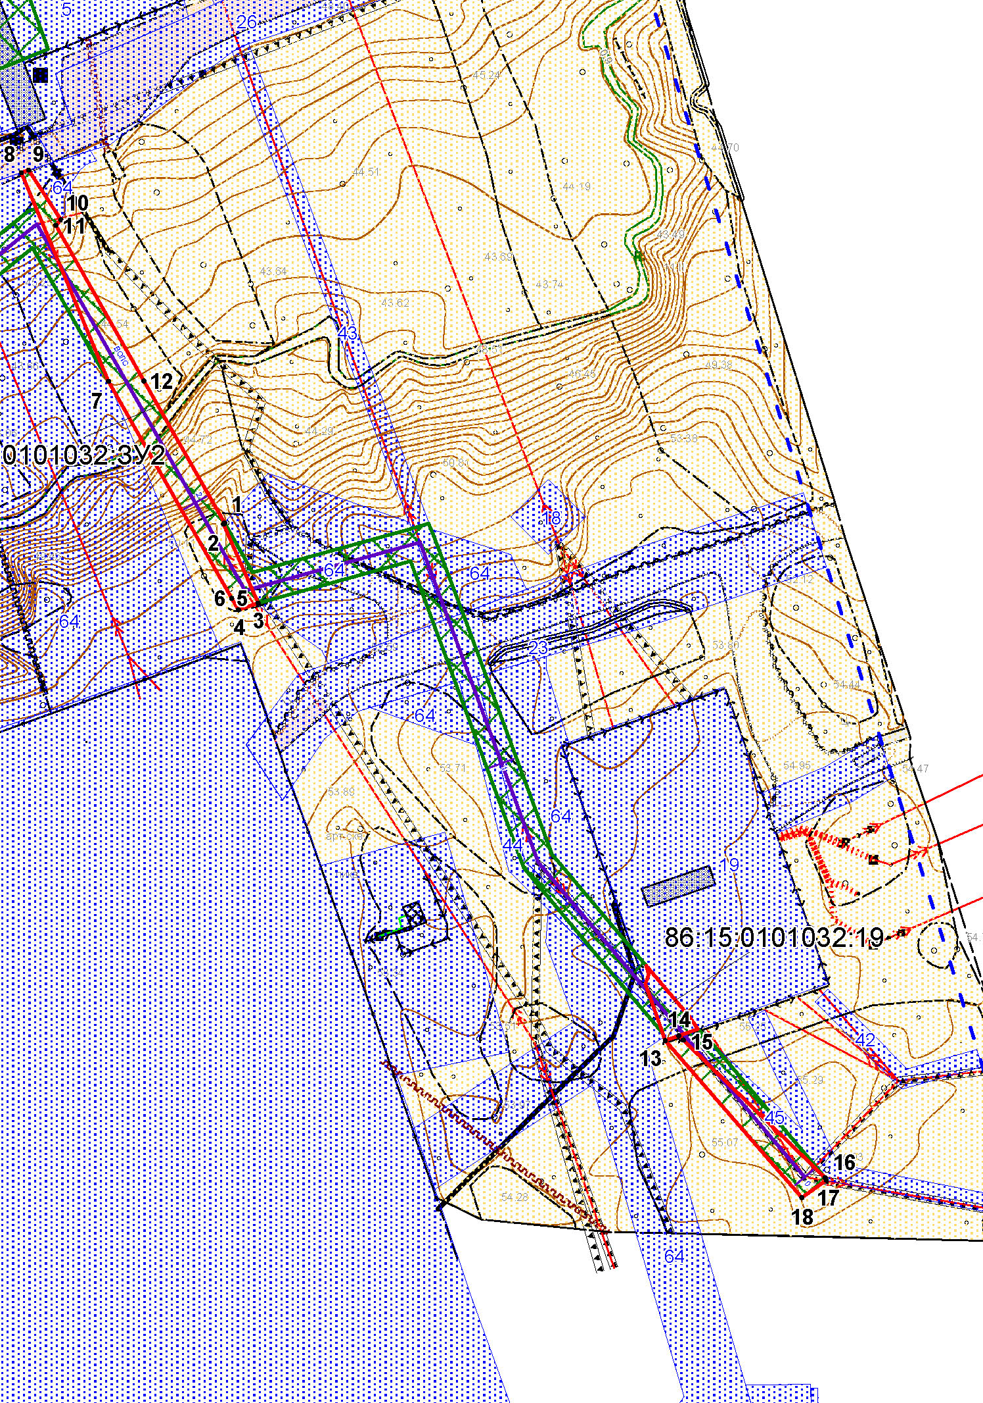
Чертежи межевания территории (фрагмент 8)
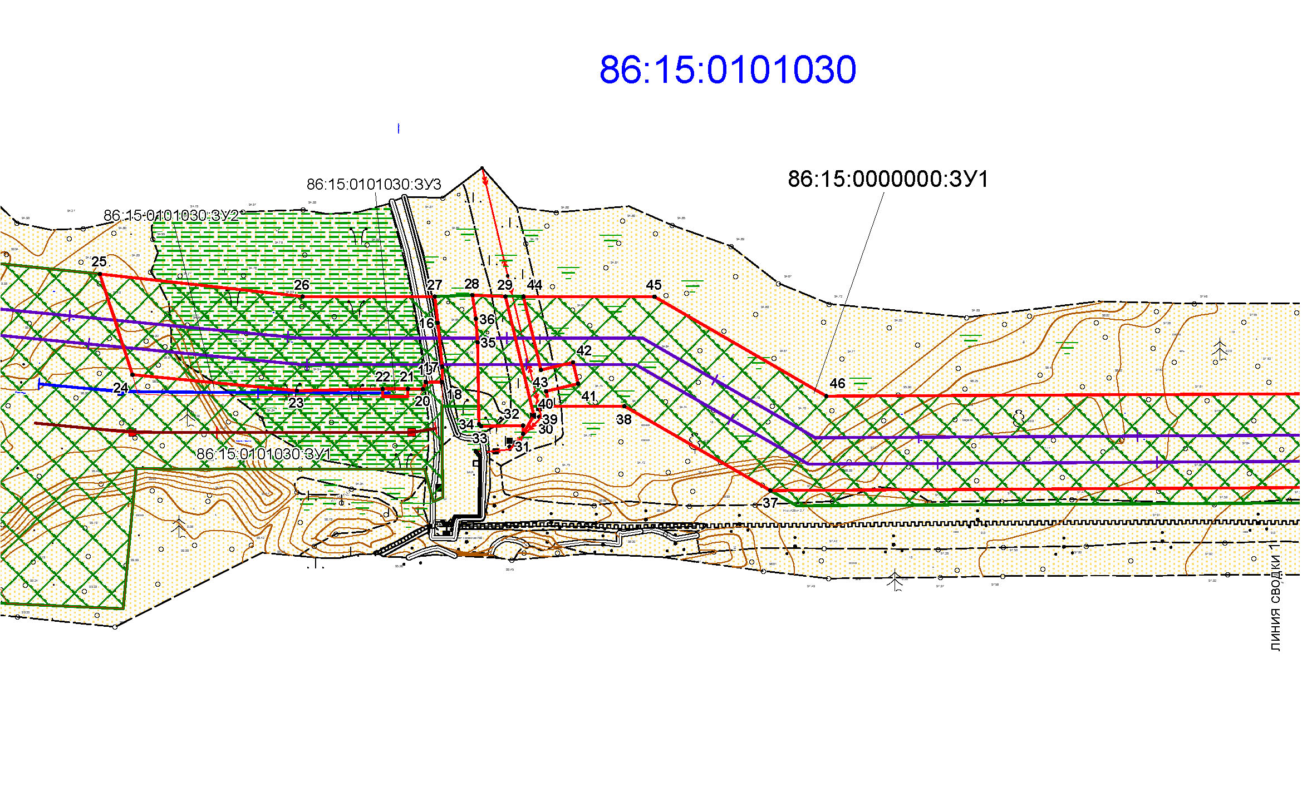
Чертежи межевания территории (фрагмент 9
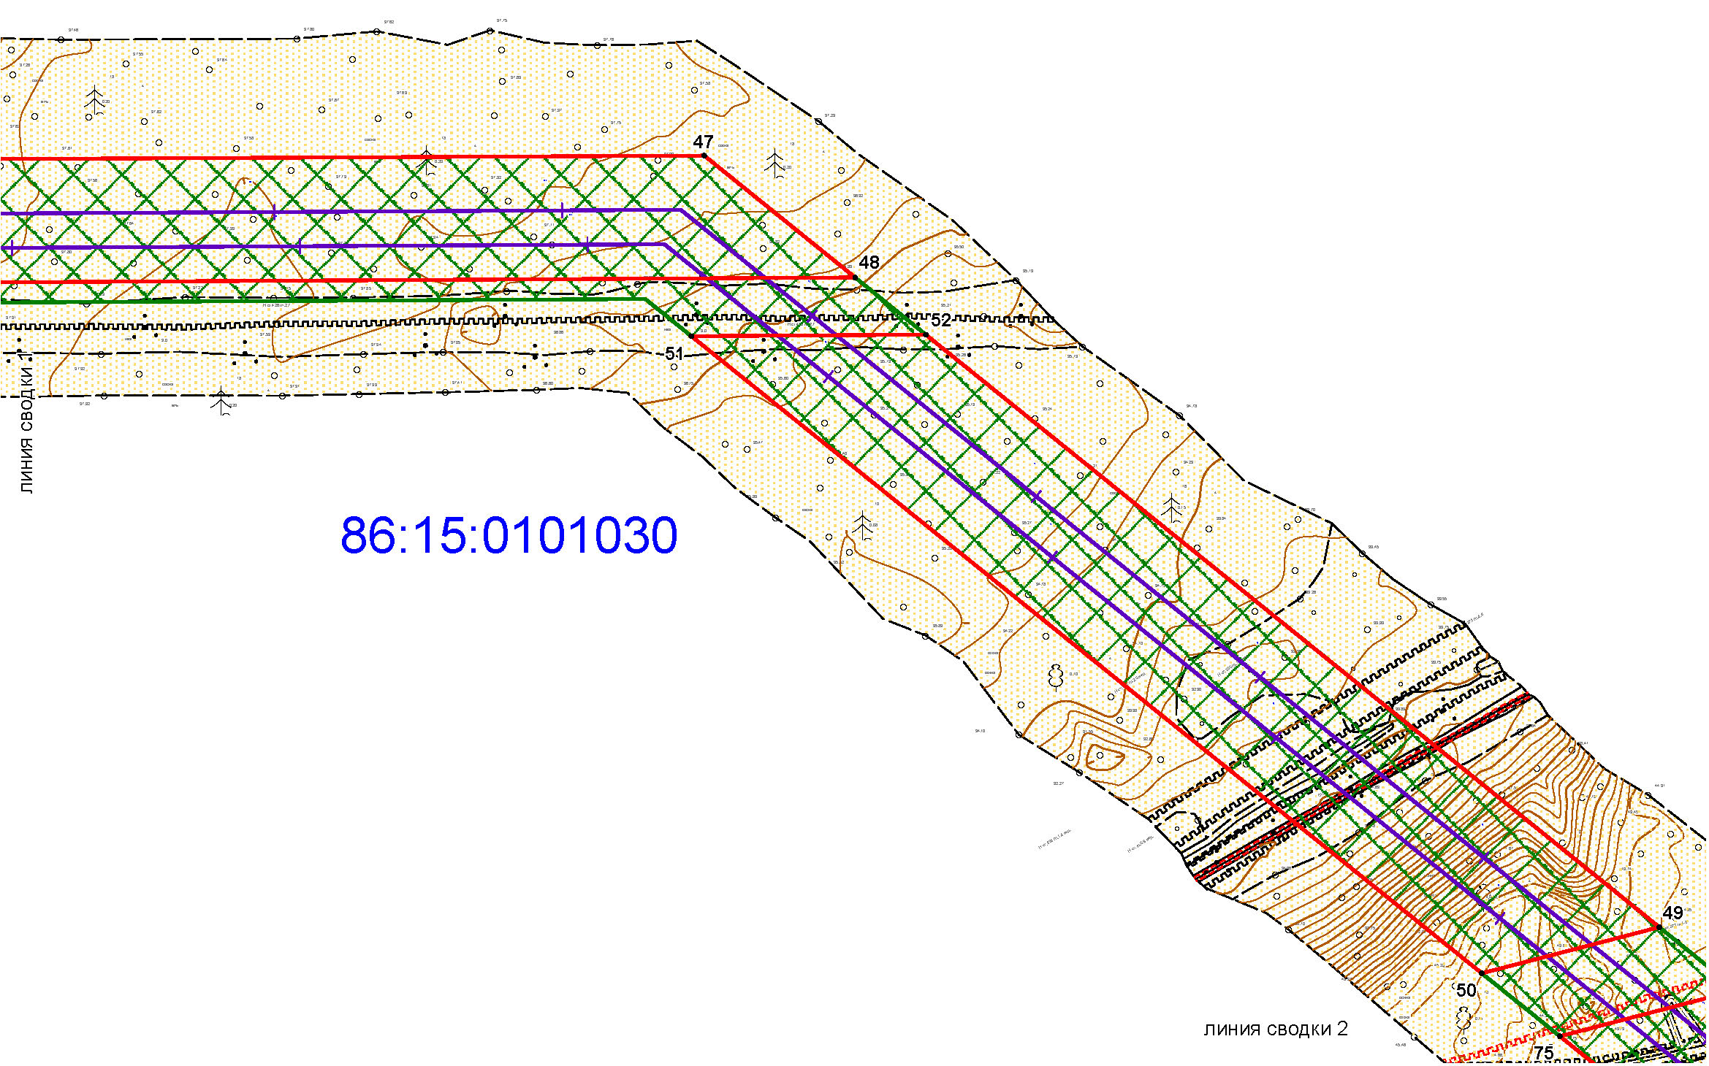
Чертежи межевания территории (фрагмент 10)

Чертежи межевания территории (фрагмент 11)
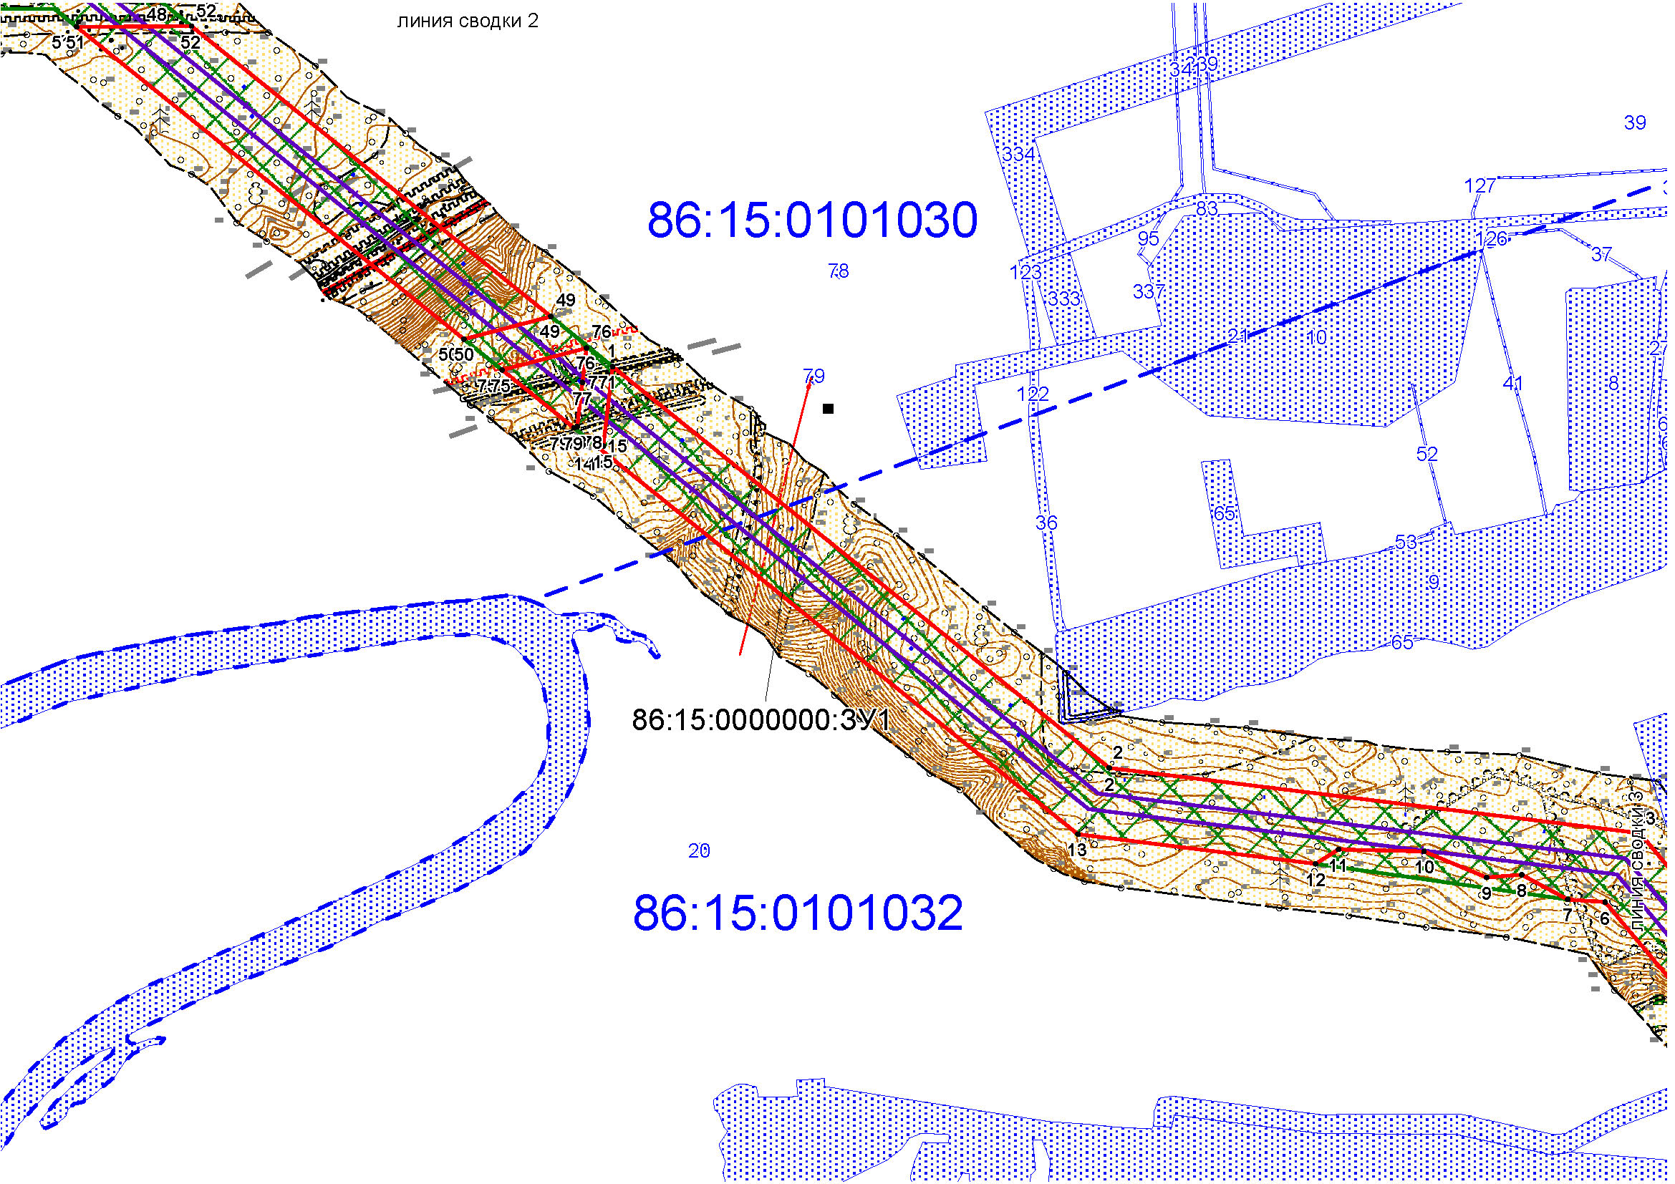
Чертежи межевания территории (фрагмент 12)
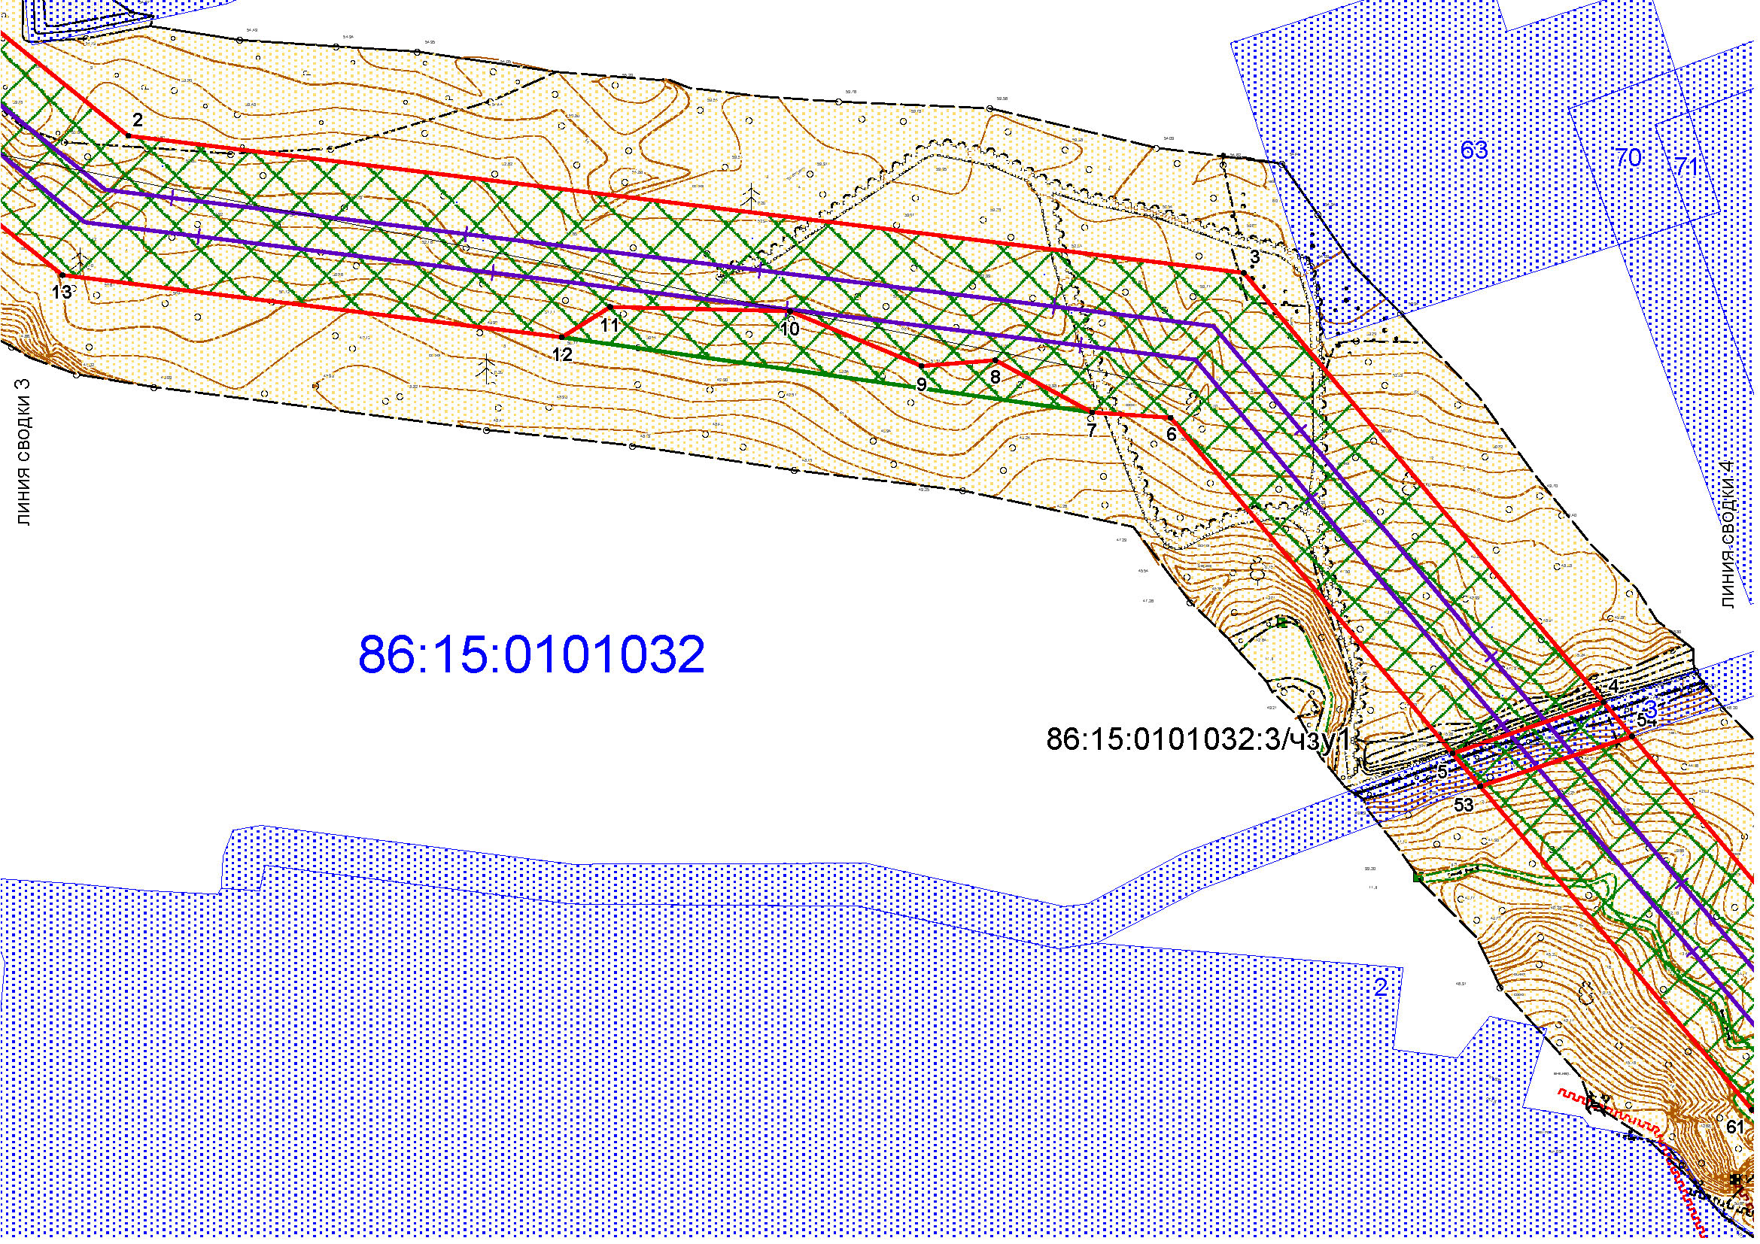
Чертежи межевания территории (фрагмент 13)


